APLIKASI MANAJEMEN STOK BAHAN SABLON DENGAN FLUTTER: STUDI KASUS PADA USAHA SABLON



SKRIPSI
Diajukan untuk memenuhi salah satu syarat kelulusan Strata Satu (S1)

ARIFANA (12200184)
ARWAN HASYIM (12200134)

Program Studi Informatika
Fakultas Teknik Informatika
Universitas Nusa Mandiri
Jakarta
2025

LEMBAR PERSEMBAHAN
Dalam proses penyusunan skripsi ini, kami menyadari bahwa setiap tahapan yang kami lalui tidak terlepas dari pertolongan serta bimbingan Allah SWT. Dengan penuh rasa syukur, kami menyadari bahwa segala rahmat, petunjuk, dan kekuatan yang diberikan-Nya telah menjadi faktor utama yang memungkinkan kami menyelesaikan karya ini. Berkat pertolongan-Nya, berbagai tantangan serta kendala yang muncul selama penelitian dapat kami lalui dengan kesabaran, ketekunan, dan semangat juang yang tinggi. Selain itu, dukungan dari keluarga, arahan dari dosen pembimbing, serta bantuan dari teman-teman sangat berperan dalam membantu kami mencapai tahap ini. Dengan segala kerendahan hati, kami mempersembahkan karya ini sebagai hasil dari usaha, doa, dan dedikasi yang telah kami curahkan sepanjang perjalanan akademik ini. Kami berharap, skripsi ini dapat memberikan manfaat bagi pembaca serta menjadi sumbangsih kecil dalam pengembangan ilmu pengetahuan dan teknologi., karya sederhana ini kami persembahkan untuk:

- Kedua orang tua, yang selalu mendoakan, mendukung, dan memberikan cinta dan semangat. Terimakasih atas segala pengorbanan, kasih sayang, serta doa yang ikhlas dan senantiasa mengalir tanpa henti.
- Terima kasih kepada seluruh pihak PT. Roving Andalan yang telah mempermudah kami menyusun skripsi ini.
- Teman satu jurusan Teknik Informatika angkatan 2020 yang telah dan tetap berjuang bersama.
- Dosen pembimbing, atas bimbinganya, ilmunya, serta arahannya selama proses penyusunan skripsi ini.

SURAT PERNYATAAN KEASLIAN SKRIPSI
Saya yang bertanda tangan di bawah ini:

Nama : Arwan Hasyim
NIM : 12200134
Program Studi : Informatika
Fakultas : Teknik Informatika
Perguruan Tinggi : Universitas Nusa Mandiri

Dengan surat ini kami menyatakan skripsi yang kami tulis berjudul “Aplikasi Manajemen Stok Bahan Sablon Dengan Flutter: Studi Kasus Pada Usaha Sablon” adalah asli, tidak meniru atau menjiplak, dan tidak pernah diterbitkan di tempat mana pun maupun dalam format apa pun.

Dengan ini, kami menyatakan surat ini dibuat dengan sejujur-jujurnya tanpa ada tekanan atau paksaan dari pihak mana pun. Apabila kemudian hari terbukti bahwa saya memberi keterangan yang tidak sesuai dengan kenyataan, saya bersedia untuk mempertanggungjawabkannya, baik melalui proses hukum pidana maupun perdata, serta menerima konsekuensi berupa pencabutan kelulusan dari Universitas Nusa Mandiri.

Dibuat di : Jakarta
Tanggal : 20 September 2024
Anggota: Yang Menyatakan,
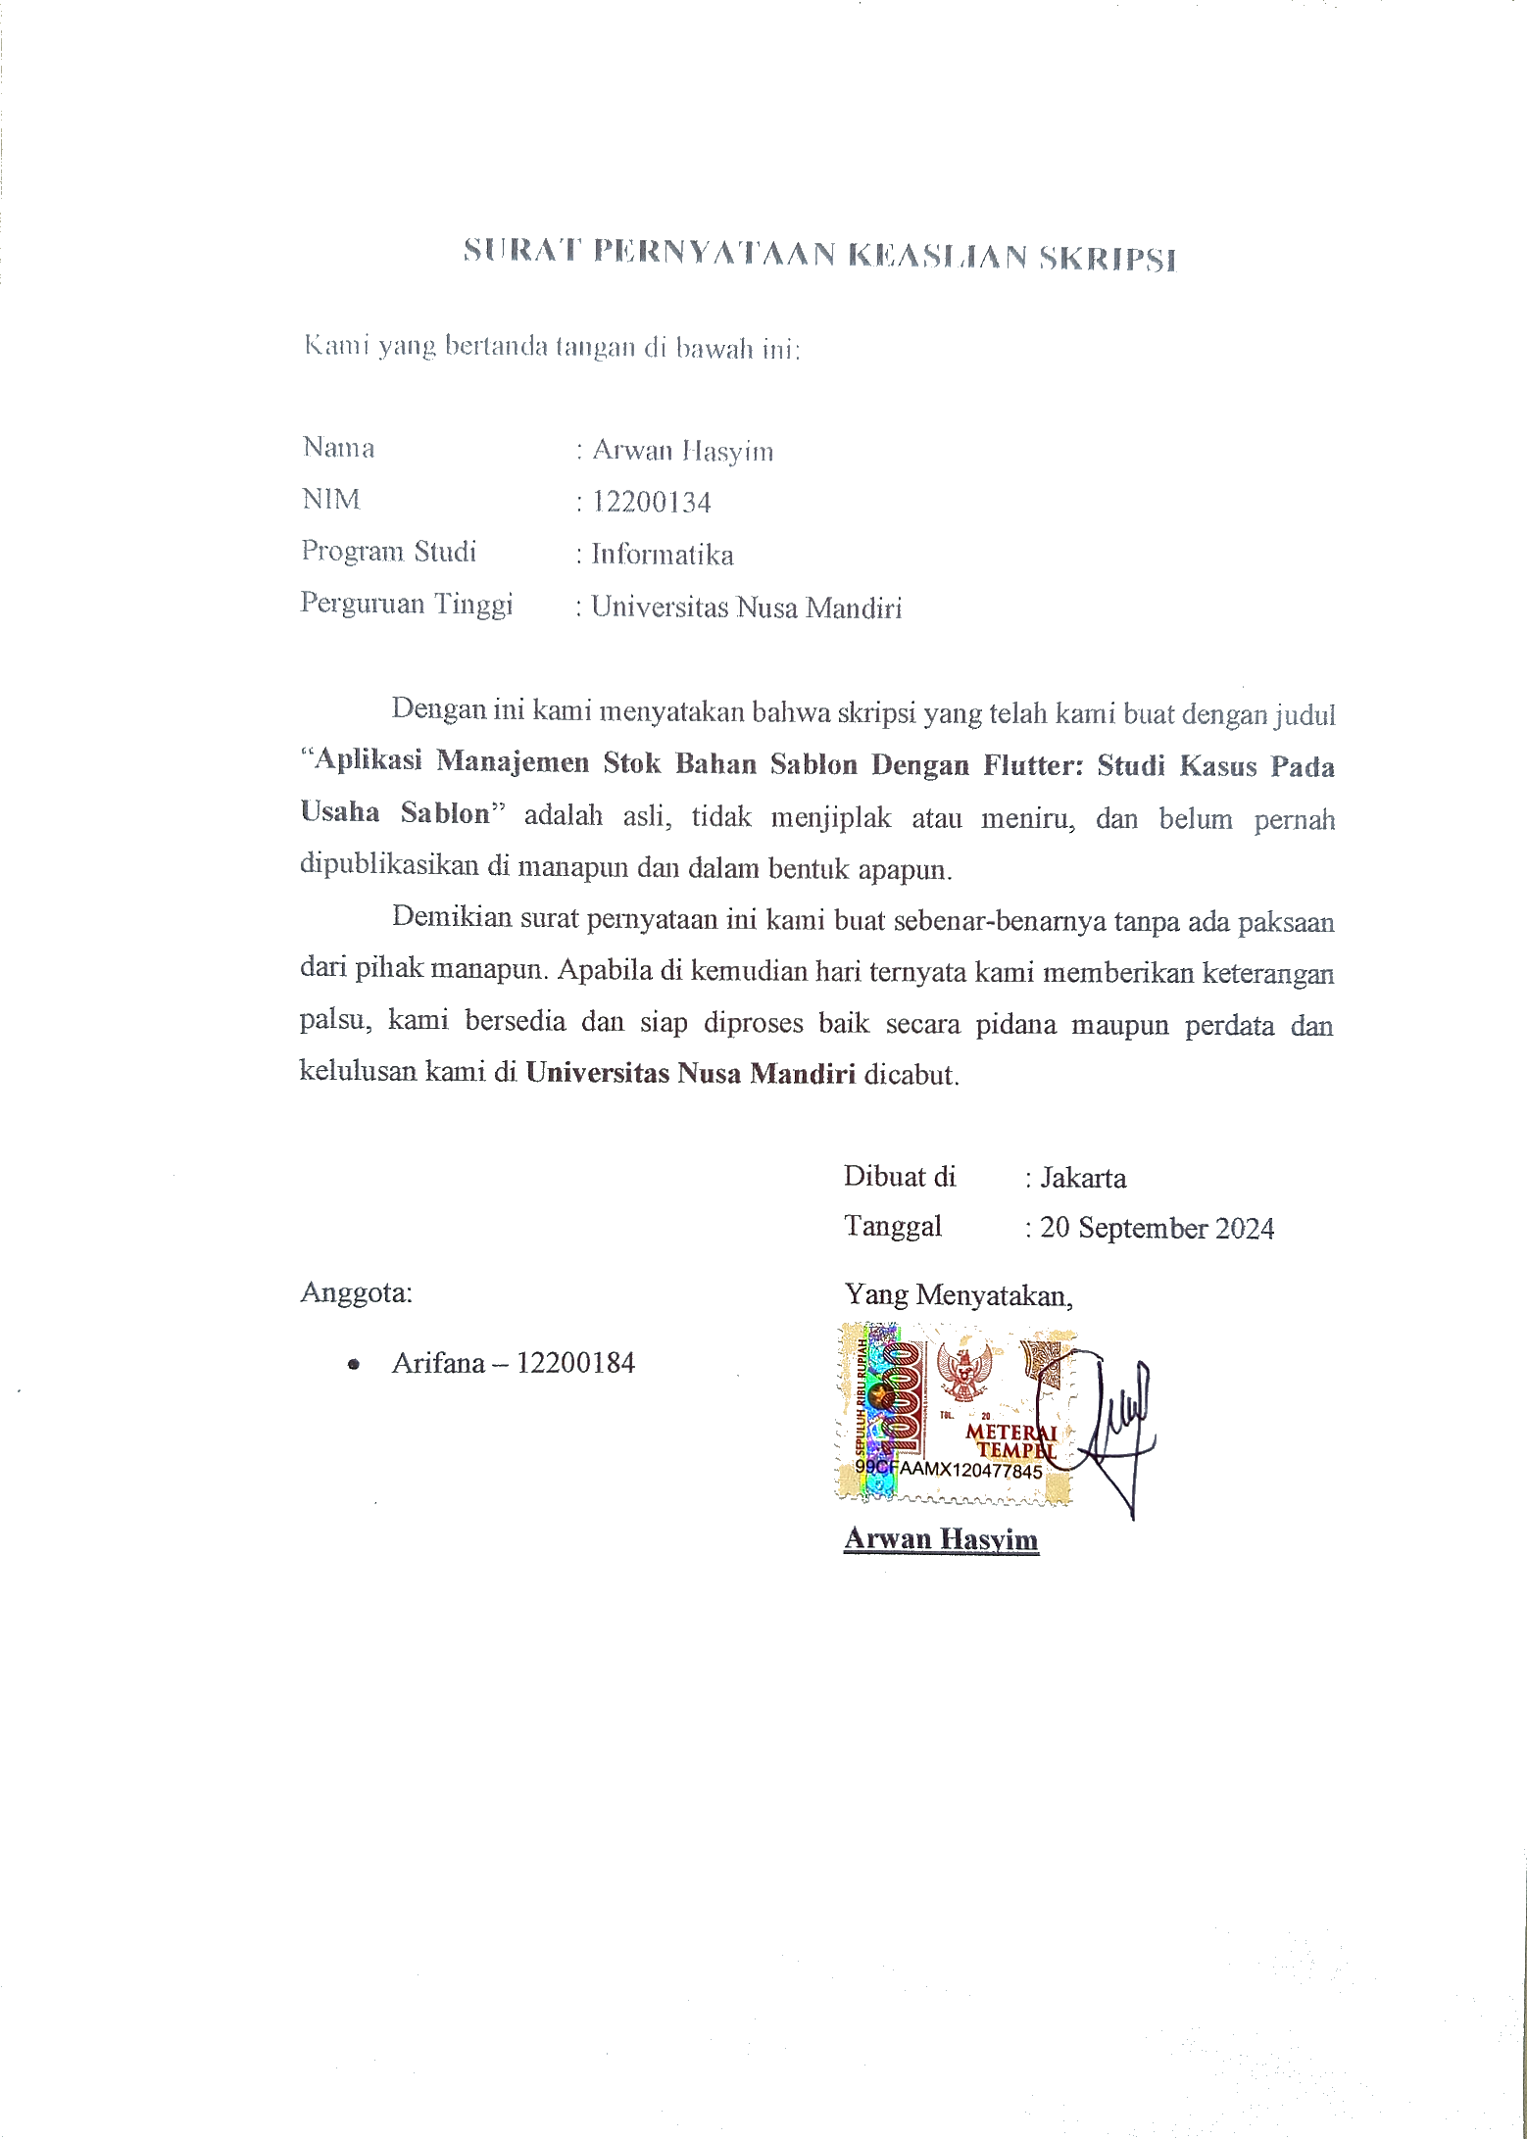
- Arifana – 12200184

Arwan Hasyim

PERNYATAAN PUBLIKASI KARYA ILMIAH UNTUK KEPENTINGAN AKADEMIS
Yang bertanda tangan:
Nama : Arwan Hasyim
NIM : 12200134
Program Studi : Informatika
Fakultas : Teknik Informatika
Perguruan Tinggi : Universitas Nusa Mandiri

Dibuatnya surat ini untuk menyatakan bahwa kami memberikan persetujuan kepada Universitas Nusa Manidiri untuk mempublikasikan karya ilmiah kami yang berjudul “Aplikasi Manajemen Stok Bahan Sablon Dengan Flutter: Studi Kasus Pada Usaha Sablon”. Karya ilmiah tersebut dipublikasikan secara penuh atau sebagian untuk kepentingan akademis dalam bentuk digital di repository institusi, jurnal ilmiah, atau media akademis lainnya yang relevan.

Dengan pemberian Hak Bebas Royalti Non-Eksklusif tersebut, Universitas Nusa Mandiri memiliki wewenang untuk menyimpan, mengonversi format, serta mengelola karya ini dalam pangkalan data (database). Selain itu, universitas berhak menampilkan, mendistribusi, atau mempublikasi melalui internet maupun media lainnya untuk kepentingan akademis tanpa memerlukan izin dari kami, selama nama kami tetap dicantumkan sebagai penulis karya ilmiah ini.

Dengan ini, saya menyatakan bahwa surat ini dibuat dengan sebenar-benarnya dan bisa digunakan sesuai dengan keperluan yang semestinya.

Dibuat di : Jakarta
Tanggal : 20 September 2024

Anggota: Yang Menyatakan,
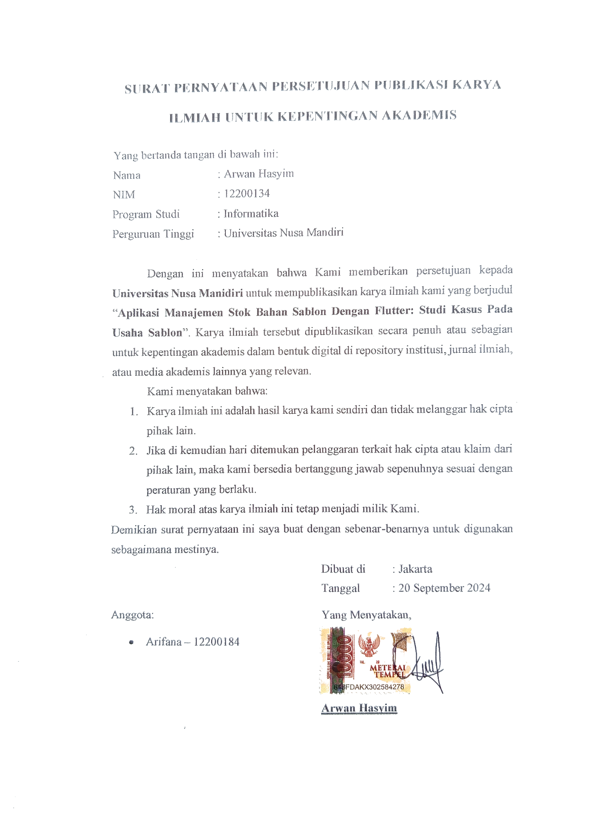
- Arifana – 12200184

Arwan Hasyim

PERSETUJUAN DAN PENGESAHAN SKRIPSI

Skripsi ini diajukan oleh:
Nama : Arwan Hasyim
NIM : 12200134
Program Studi : Informatika
Fakultas : Teknik Informatika
Jenjang : Strata Satu (S1)
Judul Skripsi : APLIKASI MANAJEMEN STOK BAHAN SABLON
DENGAN FLUTTER: STUDI KASUS PADA USAHA SABLON

Telah dipertahankan pada periode 2024-2 dihadapan penguji dan diterima sebagai bagian persyaratan yang diperlukan untuk memperoleh Sarjana Program Studi Informatika Fakultas Teknologi Informasi di Universitas Nusa Mandiri

Jakarta, 20 Februari 2025

PEMBIMBING SKRIPSI
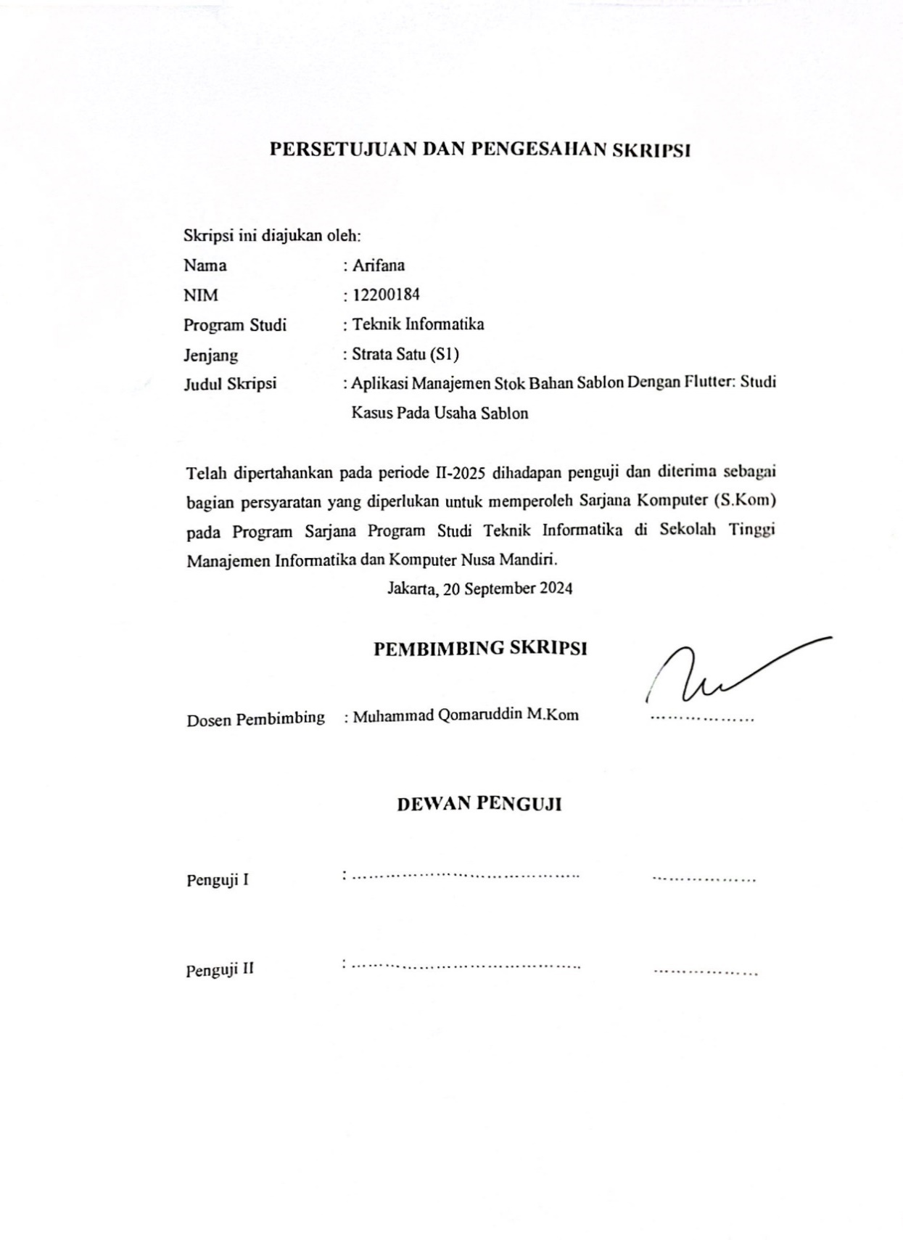
Dosen Pembimbing : Muhammad Qomaruddin M.Kom

DEWAN PENGUJI
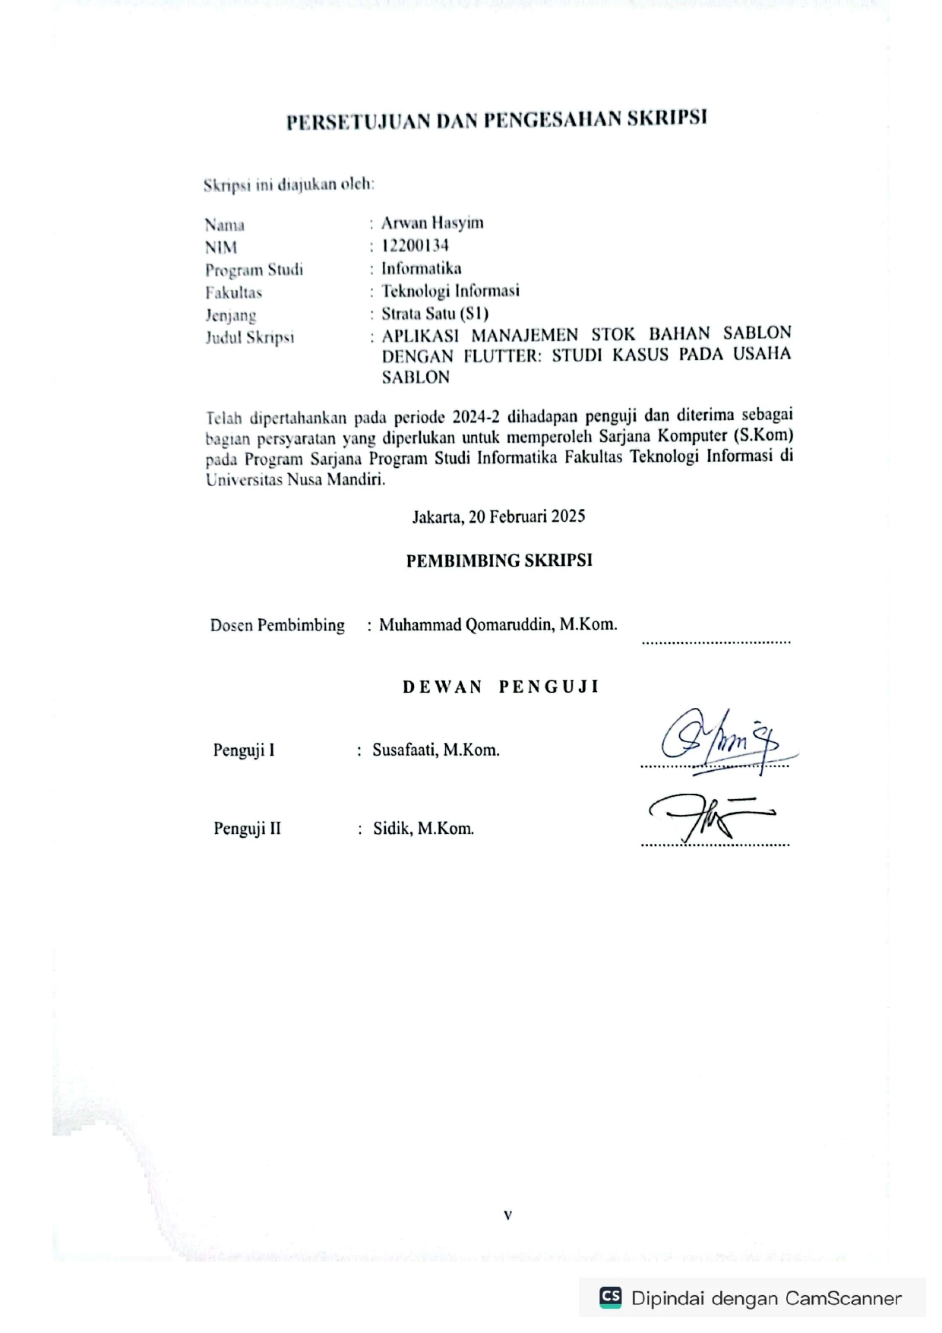
Penguji I : Susafaati, M.Kom.

Penguji II : Sidik, M.Kom.

PERSETUJUAN DAN PENGESAHAN SKRIPSI

Skripsi ini diajukan oleh:
Nama : Arifana
NIM : 12200184
Program Studi : Informatika
Fakultas : Teknik Informatika
Jenjang : Strata Satu (S1)
Judul Skripsi : APLIKASI MANAJEMEN STOK BAHAN SABLON
DENGAN FLUTTER: STUDI KASUS PADA USAHA SABLON

Telah dipertahankan pada periode 2024-2 dihadapan penguji dan diterima sebagai bagian persyaratan yang diperlukan untuk memperoleh Sarjana Program Studi Informatika Fakultas Teknologi Informasi di Universitas Nusa Mandiri

Jakarta, 20 Februari 2025

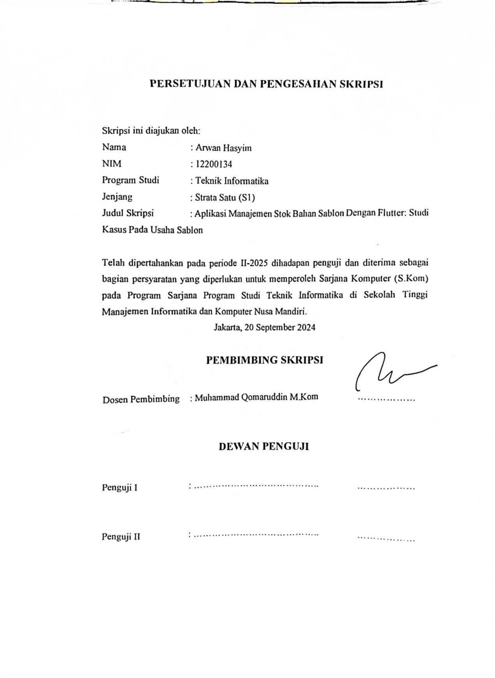
PEMBIMBING SKRIPSI

Dosen Pembimbing : Muhammad Qomaruddin M.Kom

DEWAN PENGUJI

Penguji I : Susafaati, M.Kom.

Penguji II : Sidik, M.Kom.

PANDUAN PENGGUNAAN HAK CIPTA
Pembuatan skripsi berjudul “Aplikasi Manajemen Stok Bahan Sablon Dengan Flutter: Studi Kasus Pada Usaha Sablon” Merupakan karya tulis orisinal yang disusun oleh Arifana dan Arwan Hasyim, bukan hasil publikasi, sehingga distribusi tulisan ini hanya berlaku di lingkungan akademik dan tetap dilindungi oleh hak cipta.
- Sangat dilarang untuk menyalin, baik sebagian maupun seluruh isi karya tulis ini, tanpa mendapatkan izin dari penulis mahasiswa.
- Hak cipta atas skripsi ini sepenuhnya dimiliki oleh penulis sebagai pencipta, sesuai dengan ketentuan Undang-Undang Nomor 28 Tahun 2014 tentang Hak Cipta.
- Pihak lain yang mengutip atau menggunakan sebagian isi dari skripsi ini untuk kepentingan akademis wajib mencantumkan sumber sesuai dengan kaidah ilmiah yang berlaku.

Untuk keperluan perijinan bisa menghubungi:
Nama : Arifana
Alamat : Permata Hijau Permai Blok J1/15, Kaliabang Tengah,
Bekasi Utara
No. Telp : 0895-1258-1123
Email : arifana.dev@gmail.com

Nama : Arwan Hasyim
Alamat : Jl. Cemara Raya Blok E no.36 Rt.15 Rw.03 Kaliabang Tengah,
Bekasi Utara
No. Telp : 0896-37222-183
Email : arwanhasyim77@gmail.com

KATA PENGANTAR
Dengan segala rasa syukur kepada Allah SWT atas rahmat dan karunia-Nya, yang telah memungkinkan penulis untuk menyelesaikan skripsi ini dengan baik. Karya ini disusun dalam bentuk buku sederhana dengan judul "Pengembangan Aplikasi Manajemen Stok Bahan Sablon Berbasis Flutter: Studi Kasus pada Usaha Sablon".
Skripsi ini disusun sebagai syarat untuk menyelesaikan Program Sarjana Strata Satu di Universitas Nusa Mandiri. Isi dari skripsi ini didasarkan pada hasil penelitian, observasi, serta berbagai referensi yang relevan sebagai pendukung. Penulis sadar bahwa proses pembuatan skripsi ini tidak akan berjalan dengan baik tanpa adanya bimbingan dan dukungan dari berbagai pihak. Dengan penuh rasa hormat penulis ingin menyampaikan apresiasi kepada:

- Rektor dan Wakil Rektor di Universitas Nusa Mandiri.
- Para dekan Fakultas Teknologi Informasi Universitas Nusa Mandiri.
- Ketua Bidang Studi di Universitas Nusa Mandiri.
- Bapak Muhammad Qomarudin M.Kom. Sebagai Dosen Pembimbing Skripsi.
- Bapak Supangat selaku owner PT. Roving Andalan
- Staff dan rekan PT. Roving Andalan
- Teman-teman Teknik Informatika Angkatan 2020 Universitas Nusa Mandiri.

Dan juga kepada seluruh pihak yang berkontribusi dalam terselesaikannya penulisan ini. Penulis sadar bahwa skripsi ini masih memiliki banyak kekurangan, penulis sangat mengharapkan masukan serta saran yang konstruktif guna penyempurnaan di masa mendatang.

Jakarta, 20 September 2024
Penulis,

ARWAN HASYIM

ABSTRAK
Arwan Hasyim (12200134), Arifana (12200184), Aplikasi Manajemen Stok Bahan Sablon Dengan Flutter: Studi Kasus Pada Usaha Sablon.

Manajemen stok bahan yang optimal merupakan faktor krusial dalam keberhasilan bisnis sablon, terutama bagi sektor usaha kecil dan menengah. Namun, masih banyak pengusaha yang mengandalkan sistem pencatatan manual yang memiliki risiko tinggi terhadap kesalahan dan kurang efisien. Penelitian ini berfokus pada pengembangan aplikasi berbasis Flutter dengan pendekatan Agile, yang bertujuan untuk meningkatkan efektivitas dalam mengelola persediaan bahan sablon. Aplikasi ini dikembangkan dengan memanfaatkan Flutter sebagai framework utama untuk aplikasi lintas platform, serta Firebase sebagai sistem basis data. Beberapa fitur esensial yang diimplementasikan meliputi manajemen stok, pencatatan transaksi pembelian dan penggunaan bahan, serta notifikasi otomatis ketika stok mendekati ambang batas minimum. Studi kasus yang dilakukan pada salah satu usaha sablon lokal bertujuan untuk mengevaluasi performa dan manfaat aplikasi ini. Hasil pengujian menunjukkan bahwa aplikasi ini dapat meningkatkan efisiensi dalam pengelolaan stok hingga 40%, meminimalisir kesalahan pencatatan, serta memungkinkan pemantauan stok secara real-time. Dengan adanya aplikasi ini, diharapkan para pelaku usaha dapat lebih fokus dalam meningkatkan kualitas produksi dan layanan bisnis mereka.

Kata Kunci: manajemen stok, aplikasi berbasis Flutter, usaha sablon, pengelolaan bahan, efisiensi.
ABSTRACT
Arwan Hasyim (12200134), Arifana (12200184), Stock Management Application for Screen Printing Materials Using Flutter: A Case Study on a Screen Printing Business.

Optimal stock management is a crucial factor in the success of the screen-printing business, especially for small and medium enterprises. However, many entrepreneurs still rely on manual recording systems, which are highly prone to errors and inefficiencies. This research focuses on developing a Flutter-based application using the Agile approach to enhance the effectiveness of managing screen-printing material inventory. The application is built using Flutter as the primary framework for cross-platform development, supported by Firebase as the database system. Several essential features are implemented, including stock management, transaction recording for material purchases and usage, as well as automated notifications when stock levels approach the minimum threshold. A case study conducted on a local screen-printing business aims to evaluate the application's performance and benefits. The test results indicate that this application can improve stock management efficiency by up to 40%, minimize recording errors, and enable real-time stock monitoring. With this application, business owners are expected to focus more on enhancing production quality and service excellence.

Keywords: stock management, Flutter-based application, screen printing business, material management, efficiency.

DAFTAR ISI
LEMBAR PERSEMBAHAN ii
SURAT PERNYATAAN KEASLIAN SKRIPSI iii
PERNYATAAN PUBLIKASI KARYA ILMIAH UNTUK KEPENTINGAN AKADEMIS iv
PERSETUJUAN DAN PENGESAHAN SKRIPSI v
PERSETUJUAN DAN PENGESAHAN SKRIPSI vi
PANDUAN PENGGUNAAN HAK CIPTA vii
KATA PENGANTAR viii
ABSTRAK ix
DAFTAR SIMBOL xiii
DAFTAR GAMBAR xv
DAFTAR TABEL xvi
DAFTAR LAMPIRAN xvii
BAB I 1
PENDAHULUAN 1
1.1. Latar Belakang Masalah 1
1.2. Perumusan Masalah 2
1.3. Maksud dan Tujuan 2
1.4. Metode Penelitian 3
1.4.1. Teknik Pengumpulan Data 3
1.4.2. Model Pengembangan Aplikasi 4
1.5. Ruang Lingkup 5
BAB II 6
LANDASAN TEORI 6
2.1. Tinjauan Pustaka 6
2.1.1. Konsep Dasar Aplikasi 6
2.1.2. Metode Algoritma 6
2.1.3. Bussiness Model Canvasing (BMC) 7
2.2. Penelitian Terkait 8
2.3. Teori Pendukung 9
2.3.1. Agile 9
2.3.2. Entity Relation Diagram 10
2.3.3. UML (Unified Modelling Language) 11
2.3.4. Flutter 14
2.3.5. Firestore 14
2.3.6. Black Box Testing 15
BAB III 16
ANALISA DAN PERANCANGAN APLIKASI 16
3.1. Tinjauan StartUp 16
3.2. Tahapan Membangun StartUp 18
3.3. Pitch deck 20
3.3.1 Problem Statement 20
3.3.2 Solusi (Beradasar pada metode Design Thinking) 21
3.3.3 Strategi Pemasaran 21
3.3.4 Raodmap Pengembangan 21
3.3.5 Team 22
3.3.6 Funding Ask 22
3.3.7 Kesimpulan 23
BAB IV 24
ANALISA DAN PERANCANGAN APLIKASI START-UP 24
4.1. Analisa Kebutuhan 24
4.1.1. Analisis Kebutuhan Aplikasi 24
4.1.2. Rancangan Use Case Diagram 25
4.1.3. Rancangan Diagram Aktivitas 30
4.1.4. Rancangan User Interface 32
4.1.5. Rancangan Database 33
4.2. Implementasi 37
4.1.1. Proses Implementasi 37
4.1.2. Hasil Implementasi 43
4.3. Spesifikasi Aplikasi 43
4.1.1. Hardware (Perangkat Keras) 43
4.1.2. Software (Perangkat Lunak) 44
4.4. Pengujian Aplikasi 46
BAB V 47
PENUTUP 47
5.1 Kesimpulan 47
5.2 Saran 48
DAFTAR PUSTAKA 49
DAFTAR RIWAYAT HIDUP 52
Surat Keterangan Riset 56
LAMPIRAN 57

DAFTAR SIMBOL
- Daftar simbol Activity Diagram

No. | Gambar | Identitas | Penjelasan
1 |  | Start Point | Mewakili titik awal alur kerja sistem
2 |  | Activity | Mewakili suatu aktivitas, tugas, atau proses dalam sistem.
3 |  | Decision | Mewakili adanya percabangan alur kerja berdasarkan kondisi, atau pengambilan keputusan dalam sebuah sistem.
4 | 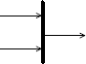 | Join | Mewakili sebuah penggabungan beberapa proses menjadi satu jalur aktivitas
5 | 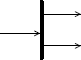 | Fork | Mewakili sebuah aktivitas menjadi beberapa proses yang berjalan secara bersamaan.
6 | Swimlane | Swimlane | Mewakili pemisahan tanggung jawab atau alur kerja proses tiap aktor atau bagian sistem.
7 |  | End Point | Mewakili ttitik akhir alur kerja sistem

- Daftar simbol Use Case Diagram

No. | Gambar | Identitas | Penjelasan
1 | Stick figure | Actor | Mewakili pengguna yang berinteraksi dengan sistem yang dirancang (Use Case).
2 |  | Dependency | Hubungan di mana perubahan pada suatu elemen yang bersifat mandiri (independen) dapat memengaruhi elemen lain yang bergantung padanya
3 |  | Generalization | Menunjukkan hubungan antara aktor atau use case. Aktor anak (descendent) mewarisi sifat dari aktor induk (ancestor).
4 |  | Include | Menandakan bahwa suatu use case selalu mencakup atau melibatkan perilaku dari use case lainnya. Biasanya digunakan untuk menggambarkan komponen yang pasti terjadi.
5 |  | Extend | Menunjukkan bahwa use case tambahan terjadi dalam kondisi tertentu. Hubungan ini bersifat opsional.
6 |  | Association | Menunjukkan menghubungkan antar objek
7 |  | System | Menunjukkan cakupan sistem, seperti fitur dan layanan dan membatasi ruang lingkup juga membantu membedakan elemen internal (yang menjadi bagian dari sistem) dan eksternal (aktor/sistem berbeda yang berinteraksi dengan sistem)
8 |  | Use Case | Setiap use case menggambarkan tujuan utama aktor dalam menggunakan sistem.
9 |  | Collaboration | Interaksi atau kerjasama antar elemen dalam diagram
10 |  | Note | Menambahkan penjelasan maupun kondisi tambahan dalam sebuah diagram

DAFTAR GAMBAR
Gambar II. 1 Business Model Canvas [7] 8

Gambar III. 1 Lima Tahapan Metode Design Thinking. 18
Gambar III. 2 Cover SISM (Sablon Inventori Sistem Manajemen) 20

Gambar IV. 1 Use Case Diagram Aplikasi SISM 25
Gambar IV. 2 Rancangan Diagram Activity 31
Gambar IV. 3 Rancangan User Interface SISM 32
Gambar IV. 4 Entity Relationship Diagram SISM 33
Gambar IV. 5 Rancangan Logical Record Structure 34
Gambar IV. 6 Tampilan Halaman Login 37
Gambar IV. 7 Tampilan Beranda 38
Gambar IV. 8 Tampilan Tambah Data Bahan 39
Gambar IV. 9 Tampilan Menu Data Bahan 39
Gambar IV. 10 Tampilan Bahan Masuk 40
Gambar IV. 11 Tampilan Bahan Masuk 41
Gambar IV. 12 Tampilan Laporan Aplikasi SISM 41
Gambar IV. 13 Tampilan Laporan Aplikasi SISM 42
Gambar IV. 14 Hasil Implementasi diPlaystore 43

DAFTAR TABEL
Tabel II. 1 Penelitian Terkait Pembuatan Aplikasi SISM 8

Tabel III. 1 Business Modeling Canvas (BMC) 17

Tabel IV. 1 Deskripsi Diagram UseCase Login 26
Tabel IV. 2 Deskripsi Diagram UseCase Data Bahan Masuk 26
Tabel IV. 3 Deskripsi Diagram UseCase Data Bahan Keluar 27
Tabel IV. 4 Deskripsi Diagram UseCase Tambah Data Bahan 27
Tabel IV. 5 Deskripsi Diagram UseCase Edit Data Bahan 28
Tabel IV. 6 Deskripsi Diagram UseCase Hapus Data Bahan 28
Tabel IV. 7 Deskripsi Diagram UseCase Pengaturan dan Keluar 29
Tabel IV. 8 Deskripsi Diagram UseCase Notifikasi 29
Tabel IV. 9 Spesifikasi Table Data Bahan 35
Tabel IV. 10 Spesifikasi Table Bahan Masuk 35
Tabel IV. 11 Spesifikasi Table Bahan Keluar 36
Tabel IV. 12 Spesifikasi Table Bahan Masuk 36
Tabel IV. 13 Spesifikasi Table Data Bahan 36
Tabel IV. 14 Hasil Menggunakan Metode BlackBox 46

DAFTAR LAMPIRAN
Lampiran A. 1 Scan Document Surat Pernyataan 1 58
Lampiran A. 2 Scan Document Surat Pernyataan 2 59
Lampiran A. 3 Scan Persetujuan Pengesahan Skripsi 60

Lampiran B. 1 Screenshoot Code bahan_add.dart 62
Lampiran B. 2 Screenshoot Code bahan_view.dart 62
Lampiran B. 3 Screenshoot Code home_view.dart 63
Lampiran B. 4 Screenshoot Code login_controller.dart 63
Lampiran B. 5 Screenshoot Code login_view.dart 64
Lampiran B. 6 Tampilan running Aplikasi mode debugging 64

Lampiran C. 1 Bukti Pemakaian Firestore dari Firebase 65

Lampiran D. 1 Hasil Turnitin 66

BAB I

PENDAHULUAN
  - Latar Belakang Masalah
IIndustri sablon merupakan salah satu sektor usaha kecil dan menengah (UMKM) yang memiliki peranan penting dalam perekonomian, terutama dalam bidang kreatif dan manufaktur. Permintaan akan produk berbasis sablon, seperti pakaian, tas, dan media promosi, terus meningkat seiring dengan berkembangnya tren fashion, kebutuhan branding, serta strategi pemasaran berbagai bisnis. Hal ini menjadikan industri sablon sebagai peluang usaha yang menjanjikan bagi banyak pelaku bisnis[1].
Saat ini, sebagian besar pelaku usaha sablon masih mengelola stok bahan secara manual, baik melalui pencatatan di buku catatan maupun menggunakan aplikasi spreadsheet sederhana. Metode ini memiliki keterbatasan dalam hal efisiensi, akurasi, dan aksesibilitas data. Ketidaktepatan dalam pencatatan stok sering kali mengakibatkan kelebihan atau kekurangan bahan, yang pada akhirnya berdampak pada produktivitas dan keuntungan usaha[1].
Oleh karena itu, diperlukan sebuah solusi digital yang dapat membantu pelaku usaha sablon dalam mengelola stok bahan secara lebih efektif, efisien, dan terintegrasi. Dengan adanya sistem manajemen stok berbasis teknologi, pelaku usaha dapat lebih mudah memantau ketersediaan bahan, menghindari kekurangan stok, serta mengoptimalkan proses produksi agar lebih terstruktur dan menguntungkan [1].
Penelitian ini menggunakan metode Agile karena saat ini cukup populer dan memberikan fleksibilitas tinggi, sehingga memungkinkan pengembang untuk ke tahap sebelumnya apabila perlu perubahan. Agile merupakan metodologi pengembangan perangkat lunak yang bersifat adaptif dan efisien[2]. Metode ini tidak secara spesifik mengatur prosedur dalam membentuk model tertentu, namun menyediakan panduan agar proses pemodelan dapat dilakukan secara efektif. Dalam pengembangan aplikasi mobile, pendekatan Agile menerapkan metode iteratif dan inkremental, di mana tim yang bersifat mandiri dan kolaboratif bekerja sama dalam membangun perangkat lunak secara bertahap[2]. Melalui penelitian ini, akan dikembangkan sebuah Aplikasi Manajemen Stok Bahan Sablon menggunakan Flutter yang bernama Sablon Inventori Sistem Manajemen atau SISM.
Dengan adanya aplikasi ini, diharapkan pelaku usaha sablon dapat mengoptimalkan pengelolaan stok bahan, mengurangi risiko kesalahan, meningkatkan efisiensi operasional, dan mendukung perkembangan bisnis secara berkelanjutan.
  - Perumusan Masalah
Berlandaskan latar belakang masalah yang telah diterangkan, ada sejumlah isu yang perlu diteliti lebih lanjut[3], yaitu:
- Bagaimana merancang sistem manajemen stok bahan yang dapat membantu pelaku usaha sablon mencatat dan mengelola ketersediaan bahan secara akurat dan efisien.
- Bagaimana memanfaatkan Flutter untuk menghasilkan aplikasi multiplatform yang mudah diakses dan memberikan kemudahan bagi pengguna dalam mengelola stok bahan secara real-time.
- Bagaimana penerapan metode Agile untuk proses pengembangan aplikasi agar sesuai untuk kebutuhan spesifik pelaku usaha sablon.
Berdasarkan masalah yang terjadi maka diperlukan sebuah aplikasi berbasis handphone yang fleksibel dan mudah dipahami untuk semua pengguna.
  - Maksud dan Tujuan
Maksud dibuatnya penelitian ini untuk merancang dan mengembangkan aplikasi manajemen stok bahan terutama pada bisnis sablon berbasis Flutter yang dapat membantu pelaku usaha dalam mengelola stok bahan secara efisien, akurat, dan terintegrasi. Proses pengembangan aplikasi ini menggunakan metode Agile untuk memastikan aplikasi sesuai dengan kebutuhan pengguna dan mendukung keberlangsungan operasional usaha[3]. Dengan tujuan:
- Menghasilkan sebuah aplikasi multiplatform seperti handphone, tablet, dan komputer yang berbasis Flutter yang dapat diakses dengan mudah oleh pelaku usaha sablon untuk mengelola stok bahan secara real-time.
- Memanfaatkan metode Agile untuk menghasilkan aplikasi yang adaptif terhadap kebutuhan pengguna selama proses pengembangan.
- Membantu pelaku usaha sablon dalam meminimalkan risiko kesalahan pengelolaan stok dan meningkatkan efektivitas operasional bisnis.
- Meningkatkan efisiensi pengelolaan stok bahan sablon dengan pencatatan yang akurat dan terstruktur.
Penelitian ini dibuat sebagai syarat untuk menyelesaikan studi pada Program Studi Informatika di Universitas Nusa Mandiri.
  - Metode Penelitian
Penelitian ini menggunakan metode penelitian rekayasa perangkat lunak dengan pendekatan metode Agile. Metode ini dipilih karena lebih fleksibel dalam pengembangan aplikasi, yang memungkinkan penyesuaian berdasarkan kebutuhan pengguna selama proses penelitian[4]. Adapun langkah-langkah penelitian ini yaitu:

Teknik Pengumpulan Data
Metode pengumpulan data yang dipakai sebagai berikut[4]:
- Observasi
Dilaksanakan dengan melakukan pengecekan langsung terhadap objek penelitian di tempat Stok bahan PT. Roving Andalan.
- Wawancara
Kami melakukan sesi tanya jawab dengan Bapak Supangat sebagai Owner dari PT. Roving Andalan.
- Studi Pustaka
Penulis mencari referensi teori pendukung melalui sumber-sumber di internet, jurnal, dan buku penelitian yang telah tersedia.

Model Pengembangan Aplikasi
Model pengembangan penelitian ini dibuat dengan metode agile Software Development[4], yaitu:
- Perencanaan
Melakukan perencanaan sistem yang dikembangkan melalui pengumpulan data dari klien dengan wawancara secara langsung untuk mencapai kebutuhan klien. Setelah itu pengembang sistem akan melakukan desain sistem berupa activity-diagram dan rancangan antar muka.
- Implementasi
Pada tahap ini dilakukan pengkodean sesuai dengan rancangan yang telah dibuat. Pengembangan sistem menggunakan bahasa pemrograman Dart dengan Flutter dan sistem berbasis aplikasi mobile. Sistem pengelolaan database menggunakan Firebase dengan antarmuka pengguna menggunakan widget
- Tes Perangkat Lunak
Pada tahap ini dilakukan uji hasil pada sistem yang telah dikembangkan apakah sudah sesuai dengan analisis dan perancangan aplikasi dengan Visual Code Studio.
- Dokumentasi
Pada tahap ini dilakukan pencatatan requirement, cara install, dan cara pakai dari sistem informasi yang telah dibuat sebagai panduan untuk pengembang lain melakukan pengembangan aplikasi ini.
- Penyebaran
Bisa diunduh di aplikasi mobile store atau secara private melalui e-mail dan aplikasi pengiriman data lainnya dengan format .apk.
- Pemeliharaan
Pengembang akan melakukan update aplikasi dengan detail update yang akan didapat, kemudian user akan menerima notifikasi untuk melakukan pembaruan. Pastikan internet terhubung untuk mendapatkan notifikasi pembaruan.
  - Ruang Lingkup
Ruang lingkup pada penelitian ini meliputi:
- Hak akses pengguna dibagi menjadi 2, untuk admin dan karyawan.
- Admin memiliki akses untuk mengubah dan menambah rincian data persediaan.
- Karyawan memiliki akses untuk melihat ketersediaan barang dan update stok ketersediaan barang.

BAB II

LANDASAN TEORI
  - Tinjauan Pustaka
Dalam penelitian ini mencakup berbagai konsep dan teori yang mendukung pengembangan aplikasi manajemen stok bahan sablon berbasis Flutter. Studi sebelumnya menunjukkan bahwa manajemen stok yang efektif pada usaha kecil dan menengah (UKM) dapat meningkatkan efisiensi operasional dan mengurangi risiko kekurangan atau kelebihan bahan baku[5].
- Konsep Dasar Aplikasi
Pembuatan aplikasi menggunakan Framework open-source yang fleksibel yaitu Flutter, framework yang dirancang untuk mendukung pengembangan aplikasi lintas platform dengan antarmuka pengguna yang responsif dan menarik membuat Flutter menjadi framework dalam membuat aplikasi ini. Framework ini menggunakan bahasa pemrograman Dart, yang memiliki sintaks sederhana serta mendukung proses pengembangan aplikasi secara efisien. Dengan menggunakan framework Flutter memungkinkan terciptanya antarmuka pengguna yang konsisten dan dinamis, dapat meningkatkan efisiensi dan produktivitas selam proses pengembangan karena adanya fitur hot reload dalam Flutter yang dapat mengamati perubahan kode secara langsung[6].
- Metode Algoritma
Metode Agile digunakan untuk memastikan fleksibilitas, efisiensi, dan responsivitas terhadap kebutuhan pengguna. Agile memungkinkan proses pengembangan dilakukan secara iteratif dan inkremental, di mana setiap tahap pengembangan dievaluasi dan diperbaiki berdasarkan umpan balik pengguna. Model yang digunakan dalam metode ini adalah Scrum, yang membagi proses pengembangan ke dalam beberapa sprint dengan durasi tertentu, di mana setiap sprint menghasilkan fitur aplikasi yang dapat diuji dan diperbaiki secara berkala. Tahapan utama dalam metode Agile ini meliputi perencanaan (planning) untuk menentukan kebutuhan aplikasi, pengembangan (development) di mana fitur-fitur utama seperti pencatatan stok, pencarian bahan, dan pengelolaan data dibuat menggunakan Flutter, pengujian (testing) untuk memastikan bahwa aplikasi berjalan dengan baik, serta evaluasi dan perbaikan (review & feedback) yang dilakukan berdasarkan masukan dari pengguna atau stakeholder. Dengan pendekatan ini, aplikasi dapat dikembangkan secara adaptif, memastikan bahwa solusi yang dihasilkan benar-benar sesuai dengan kebutuhan pelaku usaha sablon, sekaligus meningkatkan efisiensi dan efektivitas dalam pengelolaan stok bahan[1].

- Bussiness Model Canvasing (BMC)
Usaha kecil bisa menggunakan Business Model Canvas sebagai strategi untuk bersaing di pasar. Model ini membantu pemilik bisnis memahami bagaimana mereka berinteraksi dengan mitra dan pelanggan mereka. Business Model Canvas terdiri dari sembilan bagian yang saling berkaitan[7].
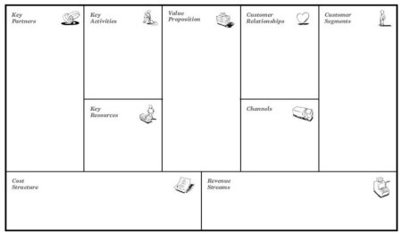
Sumber: Osterwalder & Pigner (2020)
Gambar II. 1 Business Model Canvas [7]

  - Penelitian Terkait
Untuk penyusunan skripsi, penulis memperoleh inspirasi dan acuan dari penelitian-penelitian terdahulu yang relevan dengan permasalahan yang dibahas. Berikut beberapa penelitian terdahulu yang relevan:
Tabel II. 1
Penelitian Terkait Pembuatan Aplikasi SISM
No | Penulis dan Tahun Penulisan | Judul | Proses | Indikator | Output
1. | Helen Leonora, Jusia Amanda Ginting, 2023[8] | Perancangan Aplikasi Penjualan Suku Cadang Mobil Berbasis Android (Studi Kasus: CV. Emhaka Autoparts Jakarta) | Requirement Analysis | Menentukan apa saja yang diperlukan agar sistem bisa beroperasi secara maksimal | Untuk mengoptimalkan proses bisnis dan meningkatkan efisiensi dalam melakukan transaksi pada aplikasi penjualan.
2. | Tabah Priantoro, Deni Wibowo, Mohamad Samsudin3 1Ilmu, 2023[9] | Analisis dan Implementasi Aplikasi Goods Received di PT PJPT Senopati Menggunakan Metode Agile | Agile | Pengembangan sistem dan pengumpulan data | Evaluasi sistem berjalan seperti merancang sistem penerimaan barang
3. | Gerry Surya Chandra, Suhatati Tjandra, 2020[10] | Pemanfaatan Flutter dan Electron Framework pada Aplikasi Inventori dan Pengaturan Pengiriman Barang | Software Engineering Methodology | Penggunaaan Framework, API, Flutter | Mendesain tampilan aplikasi dan uji coba API yang akan digunakan
4. | Antonius Susanto, Cecilia Esti Nugraheni, Maria Widyarini, 2021[5] | Pengembangan Aplikasi Pengelolaan Persediaan Bahan pada Usaha Kecil Menengah Pakaian Jadi | ROP (Reorder Point), SS (Safety Stock), dan EOQ (Economically Order Quantity) | Mencakup studi literatur, pengumpulan data, pengembangan perangkat lunak, dan pengambilan kesimpulan | Pencatatan bahan dan perencanaan kebutuhan bahan dengan menggunakan pendekatan ROP dan EOQ.

  - Teori Pendukung
Dalam penelitian ini, terdapat beberapa teori pendukung yang menjadi dasar dalam pengembangan aplikasi.
- Agile
Metode pengembangan perangkat lunak yang menggunakan pendekatan bertahap dan progresif, dan dirancang untuk memberikan hasil secara cepat dan fleksibel sesuai dengan kebutuhan yang terus berubah. Dalam agile development, proses pengembangan dilakukan dalam siklus pendek yang disebut iterasi atau sprint, di mana setiap siklus menghasilkan bagian perangkat lunak yang fungsional dan dapat diuji[9].
Agile development akan diterapkan untuk mengembangkan aplikasi manajemen stok barang sablon dengan pendekatan yang bertahap dan fleksibel. Proses ini memungkinkan tim pengembang untuk merancang aplikasi secara bertahap, memprioritaskan fitur-fitur utama terlebih dahulu, sambil tetap terbuka terhadap perubahan berdasarkan umpan balik pengguna atau kebutuhan bisnis yang dinamis[2].
- Entity Relation Diagram
Entity Relationship Diagram (ERD) adalah sebuah diagram yang menggunakan notasi grafis untuk menggambarkan hubungan antara berbagai data dalam pembuatan database. Fungsi utama dari ERD adalah sebagai alat bantu dalam perancangan database, serta memberikan gambaran tentang cara kerja dan struktur database yang akan dibangun[11].
Ada 3 elemen dasar dalam diagram ini, yaitu:
      - Entitas adalah objek yang menjadi fokus dalam suatu database. Entitas ini bisa berupa individu, lokasi, objek, atau kondisi yang berkaitan dengan data yang diperlukan. Simbol yang digunakan untuk entitas berbentuk persegi panjang[11].
      - Atribut adalah informasi yang terkandung dalam entitas. Setiap entitas harus memiliki primary key sebagai identitas unik serta atribut deskriptif. Atribut biasanya ditempatkan dalam Table entitas, meskipun dapat dipisahkan dari Table tersebut. Simbol yang digunakan untuk atribut berbentuk elips[11].
      - Relasi pada ERD yaitu hubungan yang terjadi antar entitas yang lebih dari 1. Simbol dari relasi berbentuk belah ketupat[11]. Relasi juga terbagi dalam 3 macam, yaitu:
- One to one, antar entitas dapat saling berhubungan.
- One to Many, Satu anggota entitas dapat memiliki hubungan dengan beberapa anggota dari entitas lainnya.
- Many to Many, Beberapa anggota dalam suatu entitas dapat memiliki hubungan dengan beberapa anggota dari entitas lainnya.
- UML (Unified Modelling Language)
Unified Modeling Language (UML) adalah standar yang digunakan untuk memodelkan desain program berbasis objek (OOP) dan aplikasinya. OOP, atau pemrograman berorientasi objek, adalah pendekatan dalam pembuatan program yang menggunakan objek untuk merepresentasikan data dan fungsi. Dengan konsep seperti enkapsulasi (menyembunyikan detail data), pewarisan (mewarisi fitur dari objek lain), dan polimorfisme (menggunakan satu fungsi untuk berbagai jenis data), OOP membantu menciptakan program yang lebih terstruktur, fleksibel, dan mudah dikelola[12].
Dipilihnya Metode Unified Modeling Language untuk menyelesaikan masalah pada perancangan sistem pada aplikasi yang dibuat[13]. Untuk menjelaskan fungsi-fungsi sistem, Unified Modeling Language (UML) terbagi dalam beberapa rangkaian diagram[12]:
      - Use Case Diagram
Merupakan tahap awal yang biasanya dilakukan untuk memahami dan menganalisis kebutuhan sistem dalam proses perancangan sistem yang akan dikembangkan. Diagram ini berfungsi untuk memvisualisasikan perilaku sistem informasi yang akan dibangun. Use case digunakan untuk mendeskripsikan berbagai fungsi yang terdapat dalam sistem informasi serta mengidentifikasi pihak-pihak yang berinteraksi dengan fungsi tersebut. Dengan demikian, Use Case Diagram berperan dalam mengatur dan menjelaskan proses yang dijalankan oleh sistem, sekaligus menggambarkan fungsi-fungsi yang diharapkan dari sistem tersebut[12].
Simbol yang digunakan dalam Use Case Diagram, adalah[12]:
- Aktor (Orang stick figure) adalah individu atau sistem yang menjalankan fungsi dalam sistem berdasarkan pembagian tugas dan proses terkait.
- Use Case menggambarkan fungsi sistem sebagai unit yang berinteraksi dengan aktor melalui pertukaran pesan, menggunakan kata kerja untuk menjelaskan setiap fungsinya, biasa digambarkan dengan bentuk oval.
- Asosiasi atau penghubung antara aktor dan use case, berupa garis tanpa panah, yang menunjukkan hubungan langsung antara aktor dan sistem.
- Asosiasi dengan panah, merupakan hubungan yang menghubungkan aktor dengan use case untuk menunjukkan bahwa interaksi antara aktor dan sistem bersifat satu arah.
- Include (garis dengan panah serta label) adalah fitur atau fungsi yang berjalan saat aktor mengaktifkan sebuah use case. Saat aktor menjalankan sebuah use case otomatis akan menjalankan use case lain yang terhubung tanda include.
- Extend Menunjukkan bahwa suatu use case dapat diperluas secara opsional atau suatu kondisi sudah terpenuhi.
      - Activity Diagram
Activity Diagram adalah gambar yang menunjukkan alur kerja dalam suatu sistem. Diagram ini menggambarkan langkah-langkah apa saja yang dilakukan, bagaimana langkah dimulai, pilihan atau keputusan yang mungkin terjadi, hingga proses berakhir. Diagram ini juga bisa menunjukkan beberapa aktivitas yang berlangsung bersamaan, sehingga mempermudah memahami alur proses dalam sistem. Simbol-simbol yang digunakan yaitu[12]:
  - Start Point, mulai atau awalnya sebuah sistem dengan simbol lingkaran kecil.
  - Activities, menjelaskan sebuah proses yang sedang berlangsung.
  - Fork, digunakan untuk menunjukkan pemisahan satu aktivitas menjadi beberapa aktivitas yang berjalan secara paralel.
  - Join atau nama lainnya rake, menampilkan adanya 2(dua) atau lebih aktivitas yang akan bergabung menjadi satu aktivitas.
  - Decision Points, digunakan untuk memilih keputusan hasil true atau false.
  - Swimlane, digunakan untuk menunjukkan tugas atau peran dari masing-masing aktor atau entitas yang terlibat dalam proses.
  - End Point, menandakan berakhirnya suatu proses dan tidak ada aktivitas yang terjadi setelah menggunakan simbol ini.
      - Deployment Diagram
Deployment diagram adalah diagram statis yang menunjukkan bagaimana sistem bekerja saat aplikasi dijalankan (runtime). Diagram ini menampilkan perangkat keras (node) dan komponen di dalamnya. Deployment diagram juga berhubungan dengan diagram komponen karena memuat satu atau lebih komponen aplikasi. Diagram ini sangat berguna untuk menggambarkan aplikasi yang berjalan di banyak komputer atau perangkat (distributed computing)[14]. Komponen utama deployment diagram, terdiri dari:
        - Node untuk mempresentasikan perangkat keras atau lingkungan tempat perangkat lunak dijalankan (server, komputer, atau perangkat mobile).
        - Artifact mempresentasikan komponen perangkat lunak atau file seperti .jar atau .apk pada perangkat mobile.
        - Connerction untuk menunjukkan adanya komunikasi antara node contohnya koneksi jaringan.
Deployment diagram memberikan gambaran tentang bagaimana sistem yang dideploy dalam lingkungan fisik[14].

Flutter
Flutter adalah framework open-source yang dibuat oleh Google untuk mengembangkan aplikasi mobile, web, dan desktop menggunakan bahasa pemrograman Dart. Framework ini menggunakan konsep widget untuk merancang antarmuka pengguna, memberikan pengalaman yang konsisten di berbagai platform. Flutter memungkinkan pengembang untuk membuat aplikasi dengan cepat dan efisien karena fitur-fiturnya, seperti hot reload yang memungkinkan perubahan kode langsung terlihat tanpa harus memulai ulang aplikasi, serta berbagai widget dan plugin yang mempermudah pengembangan[15].

Firestore
Firestore dan Firebase memiliki hubungan erat karena Firestore adalah salah satu layanan utama yang disediakan oleh Firebase, sebuah platform pengembangan aplikasi yang dikembangkan oleh Google. Firestore, atau Cloud Firestore merupakan salah satu layanan database yang disediakan oleh Firebase. Firestore adalah database cloud berbasis NoSQL (Not Only SQL) yang dirancang untuk menyimpan, mengelola, dan menyinkronkan data aplikasi secara real-time[16].
Cloud Firestore merupakan database yang fleksibel dan skalabel untuk pengembangan aplikasi di platform seluler, web, dan server melalui Firebase. Cloud Firestore memungkinkan data tetap sinkron di aplikasi klien menggunakan listener realtime dan menyediakan dukungan offline untuk aplikasi seluler dan web. Dengan fitur ini, pengembang dapat menciptakan aplikasi yang responsif dan tetap dapat berfungsi tanpa tergantung pada koneksi internet atau latensi jaringan[16].

- Black Box Testing
Salah satu pendekatan dalam pengujian perangkat lunak adalah Black Box Testing. Pengujian ini berfungsi untuk memverifikasi dan memvalidasi perangkat lunak yang dikembangkan. Pengujian dilakukan tanpa memerlukan pengetahuan tentang struktur kode atau desain internal sistem yang diuji, sehingga memungkinkan pengembang dalam memastikan bahwa aplikasi berfungsi sesuai dengan spesifikasi fungsional dan kebutuhan pengguna, tanpa memperhatikan implementasi teknisnya[17]. Dalam penelitian yang dilakukan oleh Juhriyansyah dalle dkk ada 4 tahapan dalam studi mereka, yaitu identifikasi input, membuat skenario uji, menjalankan pengujian dan penarikan kesimpulan[17].

BAB III

ANALISA DAN PERANCANGAN APLIKASI
  - Tinjauan StartUp
Startup yang dikembangkan dalam penelitian ini berfokus pada penyediaan solusi digital untuk manajemen stok bahan sablon. Dengan berbasis pada teknologi Flutter, aplikasi ini bertujuan untuk membantu usaha sablon dalam mencatat, mengelola, dan memantau persediaan bahan secara real-time. Model bisnis yang diusung adalah Software as a Service (SaaS), di mana pengguna dapat mengakses layanan dengan sistem berlangganan. Dengan visi dan Misi yang terpadu pengembang menginginkan aplikasi ini menjadi solusi untuk para pelaku usaha khususnya pada usaha sablon[5].
Visi | Menjadi platform digital terdepan dalam pengelolaan stok bahan sablon bagi usaha kecil dan menengah guna meningkatkan efisiensi dan produktivitas bisnis.
Misi | - Mengembangkan aplikasi yang mudah digunakan untuk membantu pelaku usaha sablon dalam mengelola stok bahan secara efektif.  - Mengoptimalkan proses dalam bisnis dengan digitalisasi manajemen stok untuk mengurangi pemborosan bahan baku.  - Memberikan layanan berbasis data untuk membantu pelaku usaha dalam membuat keputusan yang lebih baik terkait pengelolaan bahan baku.

Untuk menjalankan bisnis startup ini, diperlukan struktur organisasi yang jelas agar setiap anggota tim memiliki tugas dan tanggung jawab yang sesuai.
Tabel III. 1
Business Modeling Canvas (BMC)
Key Partners | Key Activities | Value Propositions |  | Customer Relationships | Customer Segments
- Investor  - Distributor bahan  - Vendor Konveksi  - Komunitas usaha sablon | - Manajemen Database dan keamanan data  - Pengembangan dan Pemeliharaan  - Pelayanan pelanggan  - Analisis data dan monetasi | - Kemudahan dan meminimalisir kesalahan hitung dalam memanajemen stok barang  - Notifikasi saat stok menipis  - Aksesibilitas pengguna  - Kolaborasi dengan karyawan jika dalam skala perusahaan  - Potensi integrasi dengan supplier |  | - Update aplikasi sesuai kebutuhan client  - Harga belangganan yang terjangkau untuk user baru  - Aplikasi yang mudah digunakan | - Pelaku usaha sablon, konveksi dan bahan  - Individu yang ingin memanajemen barang/sesuatu
 | Key Resources |  |  | Channels
 | - Sumber daya teknologi (FireStore, Visual Studio Code, Server, API integration)  - Umpan balik pengguna  - Kerjasama dengan Pelaku bisnis sablon |  |  | - Aplikasi Mobile  - Testimoni pengguna  - Promosi internal dan eksternal
Cost Structure |  |  | Revenue Stream
- Biaya Pemasaran dan Akuisisi Pengguna  - Biaya Infrastruktur Teknologi  - Gaji Team Pengembang  - Biaya Operasional |  |  | - Fitur Premium  - Iklan  - B2B Partnership
Sumber: Hasil Penelitian (2024)

  - Tahapan Membangun StartUp
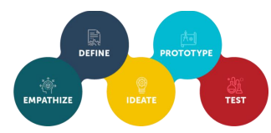
Metode Design Thinking membantu StartUp membangun solusi yang benar-benar berfokus pada kebutuhan pengguna. Dengan memahami masalah secara mendalam, menciptakan ide kreatif, dan melakukan uji coba langsung dengan pengguna, startup dapat mengembangkan produk yang lebih efektif, inovatif, dan sesuai dengan pasar[18].
Sumber: medium.com
Gambar III. 1 Lima Tahapan Metode Design Thinking.

Baik Lean Startup maupun Design Thinking memiliki tahapan yang mencakup identifikasi masalah, pembuatan solusi, hingga pengujian. Namun, perbedaannya terletak pada fokus utama masing-masing metode. Lean Startup berorientasi pada validasi pasar, yaitu mencari tahu apakah produk atau model bisnis yang sudah dikembangkan memiliki potensi pasar. Sementara itu, Design Thinking lebih menekankan pada penciptaan solusi, baik dalam bentuk produk maupun ide bisnis, yang benar-benar didasarkan pada kebutuhan dan pengalaman pengguna[18].
Mengapa Design Thinking menjadi pilihan, sebenarnya baik Lean Startup maupun Design Thinking memiliki tahapan yang mencakup identifikasi masalah, pembuatan solusi, hingga pengujian. Namun, perbedaannya terletak pada fokus utama masing-masing metode. Lean Startup berorientasi pada validasi pasar, yaitu mencari tahu apakah produk atau model bisnis yang sudah dikembangkan memiliki potensi pasar. Sementara itu, Design Thinking lebih menekankan pada penciptaan solusi, baik dalam bentuk produk maupun ide bisnis, yang benar-benar didasarkan pada kebutuhan dan pengalaman pengguna[18]. Berikut tahapan-tahapannya[18]:
      - Empathize, Pada tahap ini, penelitian diawali dengan mengumpulkan informasi dari calon pengguna melalui proses observasi. Data diperoleh dengan melakukan wawancara terstruktur secara langsung dengan empat responden, terdiri dari owner sablon dan individu. Informasi yang dikumpulkan berfokus pada kebutuhan serta pengalaman mereka dalam memanajemen barang stok mereka.
      - Define, Berikutnya menganalisis data yang telah dikumpulkan sebelumnya. Proses analisis ini dilakukan dengan meninjau kembali hasil wawancara untuk mengidentifikasi apakah ada hambatan atau tantangan yang dihadapi calon pengguna dan memerlukan solusi.
      - Ideate, Berdiskusi dengan anggota tim atau brainstorming pada bidang yang berbeda-beda dan saling bertukar gagasan serta ide kreatif untuk mengatasi masalah yang telah teridentifikasi.
      - Prototype, Setelah itu memvisualisasikan gagasan dan ide yang telah dirancang agar pengguna dapat berinteraksi bertujuan untuk mendapatkan feedback dari pengguna.
      - Testing, Pengujian akan dilakukan pada calon pengguna yang sesuai dengan kriteria yang dipilih. Dalam pengujian pengguna disuguhkan dengan rancangan prototype serta meminta feedback langsung dari mereka sebagai tolak ukur untuk pengembangan selanjutnya.

  - Pitch deck
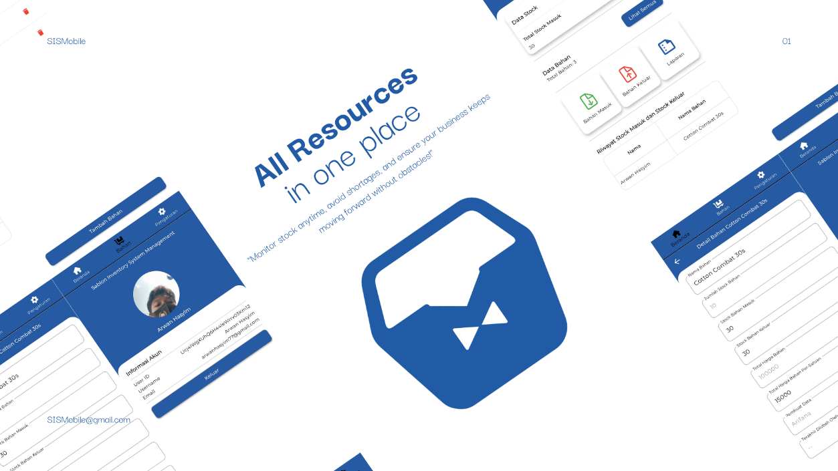
Sumber: Hasil Penelitian (2024)
Gambar III. 2 Cover SISM (Sablon Inventori Sistem Manajemen)

Industri sablon memegang peranan krusial dalam sektor UMKM karena banyak diminati oleh para pelaku usaha. Seiring dengan berkembangnya tren fashion dan meningkatnya kebutuhan media promosi, permintaan terhadap produk sablon, seperti pakaian, tas, dan merchandise promosi, terus mengalami pertumbuhan. Namun, salah satu tantangan terbesar yang dihadapi oleh para pengusaha di bidang ini adalah pengelolaan stok bahan baku, yang merupakan faktor kunci dalam kelancaran proses produksi[5].

    - Problem Statement
Ada beberapa masalah yang sering dihadapi oleh pelaku usaha sablon, terutama pada sistem manajemen stok barang mereka yaitu:
- Banyak usaha sablon masih menggunakan pencatatan manual untuk stok bahan baku.
- Kehabisan stok mendadak menyebabkan keterlambatan produksi dan hilangnya pelanggan.
- Tidak ada sistem otomatis yang memberikan notifikasi ketika stok hampir habis.
- Sulit melacak pengeluaran dan pemakaian bahan secara real-time.
    - Solusi (Beradasar pada metode Design Thinking)
- Empathize: Melakukan observasi langsung ke pelaku usaha sablon untuk memahami permasalahan stok yang mereka hadapi.
- Define: Mengidentifikasi masalah utama, seperti pencatatan manual yang tidak efisien dan kendala dalam pengelolaan stok.
- Ideate: Mengembangkan solusi berupa aplikasi manajemen stok berbasis digital dengan fitur notifikasi, pemantauan real-time, dan integrasi pemasok.
- Prototype: Membuat prototipe aplikasi menggunakan Flutter dan menguji kelayakan fitur utama.
- Test: Melakukan uji coba dengan beberapa pelaku usaha sablon untuk mendapatkan umpan balik sebelum pengembangan lebih lanjut.
    - Strategi Pemasaran
- Media Sosial & Iklan Digital: Promosi melalui Facebook, Instagram, dan Google Ads.
- Kemitraan dengan Komunitas Sablon: Menjalin kerja sama dengan komunitas dan forum bisnis sablon.
- Demo dan Webinar: Menawarkan demo gratis kepada pelaku usaha sablon untuk meningkatkan adopsi aplikasi.
    - Raodmap Pengembangan
- Q1 2025: Pengembangan MVP (Minimum Viable Product) dan uji coba beta.
- Q2 2025: Peluncuran resmi aplikasi dan kampanye pemasaran awal.
- Q3 2025: Pengembangan fitur premium dan integrasi dengan pemasok bahan.
- Q4 2025: Ekspansi ke pasar regional dan peningkatan layanan berbasis AI untuk prediksi stok.
    - Team
- CEO (Hustler): Bertanggung jawab atas strategi bisnis dan pemasaran.
- CTO (Hacker): Memimpin pengembangan aplikasi dengan Flutter.
- UI/UX Designer (Hipster): Merancang tampilan aplikasi agar mudah digunakan.
- Business Development: Membangun kemitraan dengan pemasok dan komunitas sablon.
    - Funding Ask
- Dana yang Dibutuhkan: Rp500 juta untuk pengembangan produk, pemasaran, dan ekspansi.
- Penggunaan Dana:
  - 50% untuk pengembangan aplikasi dan infrastruktur.
  - 30% untuk pemasaran dan akuisisi pengguna.
  - 20% untuk operasional dan tim.
- Potensi ROI (Return on Investment): Diproyeksikan mencapai titik impas dalam 2 tahun dengan pertumbuhan pengguna yang stabil.

    - Kesimpulan
- Pasar usaha sablon masih belum tersentuh digitalisasi secara optimal.
- Aplikasi ini akan membantu pelaku usaha sablon lebih efisien dalam mengelola stok bahan baku.
- Dengan pendanaan yang cukup, kami yakin dapat mendominasi pasar ini dan memberikan solusi terbaik.
- Bergabunglah dengan kami untuk membangun masa depan bisnis sablon yang lebih efisien dan terorganisir.

BAB IV

ANALISA DAN PERANCANGAN APLIKASI START-UP
  - Analisa Kebutuhan
Analisis kebutuhan bertujuan untuk menentukan fitur dan fungsi yang harus tersedia dalam aplikasi manajemen stok bahan sablon agar dapat memenuhi ekspektasi dan kebutuhan pengguna secara optimal[18].
- Analisis Kebutuhan Aplikasi
Menemukan dan menentukan solusi pada aplikasi fitur apa saja yang dibutuhkan oleh pengguna atau user[18]. Hasil dari analisis pembuatan aplikasi ini yaitu:
      - Mendaftarkan diri untuk pengguna, bisa dengan gmail.
      - Pengguna yang terdaftar dapat melakukan login dan menggunakan aplikasi gratis.
      - Pada menu beranda pengguna dapat menambah dan melihat data stok yang tersedia dan riwayat stok masuk dan keluar.
      - Dalam menu “Bahan” pengguna bisa melihat detail inventory yang telah dibuat serta bisa menambahkan dan menghapus data.
      - Untuk menu “Pengaturan” pelanggan bisa melihat informasi akun, username, user ID, dan email yang terdaftar serta bisa keluar atau LogOut dari aplikasi.

- Rancangan Use Case Diagram
Merupakan tahap awal yang biasanya dilakukan untuk memahami dan menganalisis kebutuhan sistem dalam proses perancangan sistem yang akan dikembangkan. Diagram yang berfungsi untuk memvisualisasikan perilaku sistem informasi yang akan dibangun[12].
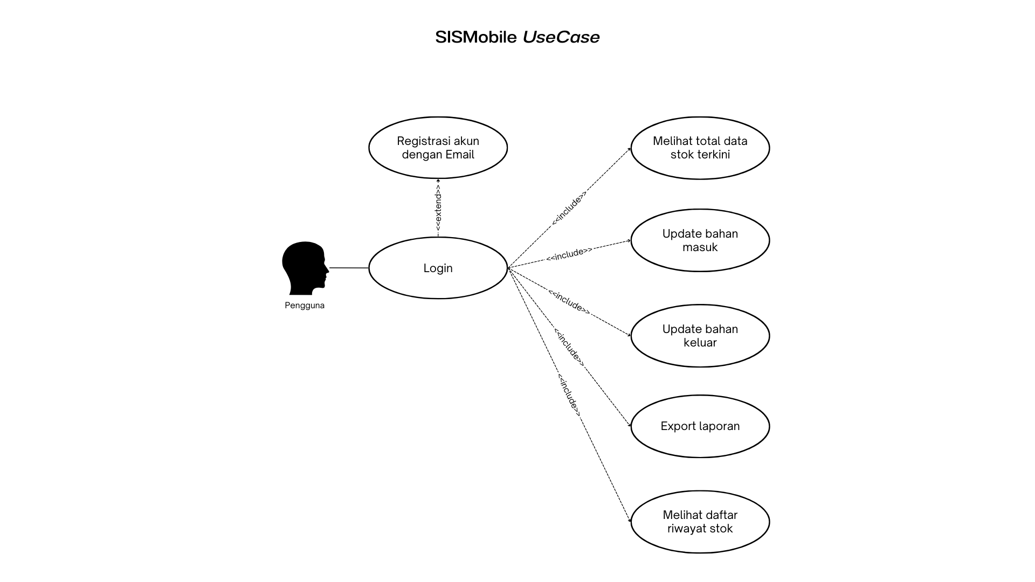
Sumber: Hasil Penelitian (2024)
Gambar IV. 1 Use Case Diagram Aplikasi SISM

Tabel IV. 1
Deskripsi Diagram UseCase Login
Use case name | Login
Use case description | Akses awal masuk ke dalam sistem
Goal | Pengguna dapat login ke beranda
Primary actor | Pengguna
Pre-condition | - Pengguna memliki akun gmail  - Pengguna memiliki jaringan internet
Post-condition
Failed end condition | Pengguna mendapat notifikasi jika akun gmail tidak ada
Main flow / Basic path | - Pengguna memilih tombol gmail pada halaman login  - Pengguna memilih atau memasukan google account yang dimiliki
Sumber: Hasil penelitian (2024)
Tabel IV. 2
Deskripsi Diagram UseCase Data Bahan Masuk
Use case name | Data Bahan Masuk
Use case description | Penambahan jumlah bahan
Goal | Pengguna dapat menginput dan menambah jumlah sesuai data bahan yang ada
Primary actor | Pengguna
Pre-condition | - Pengguna telah Login  - Pengguna telah memiliki data bahan
Post-condition | Sistem menambahkan otomatis jumlah bahan masuk ke data bahan
Failed end condition | Pengguna belum mempunyai data kategori bahan
Main flow / Basic path | - Pengguna memlilih button bahan masuk  - Pengguna memilih kategori bahan yang sudah ada  - Pengguna memasukan jumlah bahan yang masuk  - Pengguna menekan tombol update

Tabel IV. 3
Deskripsi Diagram UseCase Data Bahan Keluar
Use case name | Data Bahan Keluar
Use case description | Pengurangan jumlah bahan
Goal | Pengguna dapat menginput dan mengurangi data sesuai data bahan yang ada
Primary actor | Pengguna
Pre-condition | - Pengguna telah login  - Pengguna telah memiliki data bahan
Post-condition | Sistem mengurangi otomatis jumlah bahan dari data bahan
Failed end condition | Pengguna belum mempunyai data data bahan
Main flow / Basic path | - Pengguna memlilih button bahan keluar  - Pengguna memilih kategori bahan yang sudah ada  - Pengguna memasukan jumlah bahan yang akan keluar  - Pengguna menekan tombol update
Sumber: Hasil penelitian (2024)
Tabel IV. 4
Deskripsi Diagram UseCase Tambah Data Bahan
Use case name | Tambah Data Bahan
Use case description | Penambahan data bahan
Goal | Pengguna dapat menambah data bahan, jumlah, serta harganya
Primary actor | Pengguna
Pre-condition | - Pengguna telah Login  - Pengguna mendapatkan data bahan baru yang belum ada pada database
Post-condition | Sistem otomatis menambahkan data baru pada data bahan
Failed end condition | Pengguna menyentuh bagian luar dari form tambah bahan
Main flow / Basic path | - Pengguna mengisi form berisi nama, jumlah, dan harga bahan  - Pengguna menkonfirmasi data yang di input dengan menekan tombol Simpan
Sumber: Hasil penelitian (2024)

Tabel IV. 5
Deskripsi Diagram UseCase Edit Data Bahan
Use case name | Edit Data Bahan
Use case description | Mengubah data bahan
Goal | Pengguna dapat mengubah nama bahan, bahan masuk, bahan keluar harga bahan satuan dan nama pengubah data terakhir akan ditampilkan di beranda
Primary actor | Pengguna
Pre-condition | - Pengguna sudah login  - Mengakses navigasi bar Bahan  - Pengguna memilih salah satu dari data bahan yang tersedia
Post-condition | Data akan diperbarui secara otomatis oleh sistem
Failed end condition | Pengguna belum memiliki data bahan sebelumnya
Main flow / Basic path | - Pengguna memilih salah satu data bahan yang tersedia  - Pengguna mengisi form detail (nama bahan, stok bahan masuk, stok bahan keluar, harga satuan)  - Pengguna menekan tombol Simpan untuk menyetujui perubahan tersebut.
Sumber: Hasil penelitian (2024)
Tabel IV. 6
Deskripsi Diagram UseCase Hapus Data Bahan
Use case name | Hapus Data Bahan
Use case description | Menghapus data bahan
Goal | Pengguna dapat menghapus data bahan yang sudah dibuat sebelumnya
Primary actor | Pengguna
Pre-condition | - Pengguna sudah login  - Mengakses navigasi bar Bahan  - Pengguna memilih salah satu dari data bahan yang tersedia
Post-condition | Data yang dipilih akan dihapus secara otomatis oleh sistem
Failed end condition | Pengguna belum memiliki data bahan sebelumnya
Main flow / Basic path | - Pengguna memilih salah satu data bahan yang tersedia  - Tekan simbol tempat sampah pada bagian kanan data bahan  - Atau tekan salah satu data bahan kemudian pada bagian paling bawah ada tombol hapus
Sumber: Hasil penelitian (2024)
Tabel IV. 7
Deskripsi Diagram UseCase Pengaturan dan Keluar
Use case name | Pengaturan dan Keluar
Use case description | Informasi akun pengguna
Goal | Pengguna dapat melihat detail akun yang digunakan untuk login (foto, nama pengguna, User ID, username dan gmail)
Primary actor | Pengguna
Pre-condition | - Pengguna sudah login  - Mengakses navigasi bar Pengaturan
Post-condition
Failed end condition
Main flow / Basic path | - Pengguna sudah login  - Mengakses navigasi bar Pengaturan  - Pengguna menekan tombol Keluar untuk logout dari aplikasi
Sumber: Hasil penelitian (2024)
Tabel IV. 8
Deskripsi Diagram UseCase Notifikasi
Use case name | Notifikasi
Use case description | Pemberitahuan barang habis
Goal | Pengguna akan diberi tahu jika jumlah barang dalam salah satu data stok hampir habis atau habis
Primary actor | Pengguna
Pre-condition | - Pengguna sudah login  - Jumlah barang pada satu data bahan hampir habis atau habis
Post-condition | Pengguna akan mendapatkan notifikasi melayang pada atas layar handphone
Failed end condition | Jumlah barang pada data barang masih banyak
Main flow / Basic path | - Pengguna sudah login  - Mengakses navigasi bar Pengaturan  - Pengguna menekan tombol Keluar untuk logout dari aplikasi
Sumber: Hasil penelitian (2024)

- Rancangan Diagram Aktivitas
Diagram aktivitas adalah salah satu jenis diagram dalam Unified Modeling Language (UML) yang digunakan untuk memodelkan alur kerja atau proses bisnis dalam suatu sistem. Diagram ini menggambarkan serangkaian aktivitas dan keputusan yang terjadi dalam suatu proses, mulai dari awal hingga akhir. Diagram aktivitas sering digunakan untuk memvisualisasikan bagaimana suatu sistem bekerja dalam menangani tugas atau skenario tertentu[11]. Aktivitas yang berjalan dalam aplikasi Sablon Inventori Sistem Manajemen (SISM) yaitu:
            - Pengguna harus melakukan login dengan email terdaftar
            - Tampilan saat pertama masuk aplikasi pengguna bisa melihat riwayat masuk dan keluar serta jumlah barang yang tersedia pada halaman Beranda
            - Tambah Data Bahan:
              - Pengguna menambahkan data barang baru pada menu Bahan dibagian bawah aplikasi
              - Pengguna akan mengatur nama bahan, jumlah bahan dan harga bahan satuan kemudian menekan Simpan jika sudah sesuai
              - Pengguna akan melihat Data Bahan baru yang di buat beserta jumlah stok pada menu Bahan
            - Update Data Bahan:
              - Pengguna pergi ke menu bahan untuk melihat Data Bahan yang tersedia
              - Jika ada kesalahan input data, pengguna bisa cross check dengan menekan Data Bahan tersebut dan menyuntingnya kemudian tekan tombol Simpan
            - Hapus Data Bahan
              - Pengguna pergi ke menu bahan untuk melihat Data Bahan yang tersedia
              - Untuk menghapus Data Bahan pengguna menekan logo Trash pada bagian kanan Data Bahan. Atau bisa dengan menekan Data tersebut lalu tekan tombol hapus pada pagian bawah
            - Laporan Data
              - Pada menu Beranda, pengguna bisa menekan tombol Laporan pada layar
              - Kemudian tekan Simpan (format file yang tersimpan berupa excel)
Hasil gambaran rancangan Diagram Activity:
PENGISIAN FORM
Menampilkan form data
TAMBAH DATA
BAHAN MASUK
BAHAN KELUAR
LOGIN
BERANDA
Data Beranda
T
Penegcekan akses
LAPORAN
Mulai
DATA BAHAN
Sistem mengupdate data baham
Y
Y
T

Sumber: Hasil Penelitian (2024)
Gambar IV. 2 Rancangan Diagram Activity
- Rancangan User Interface

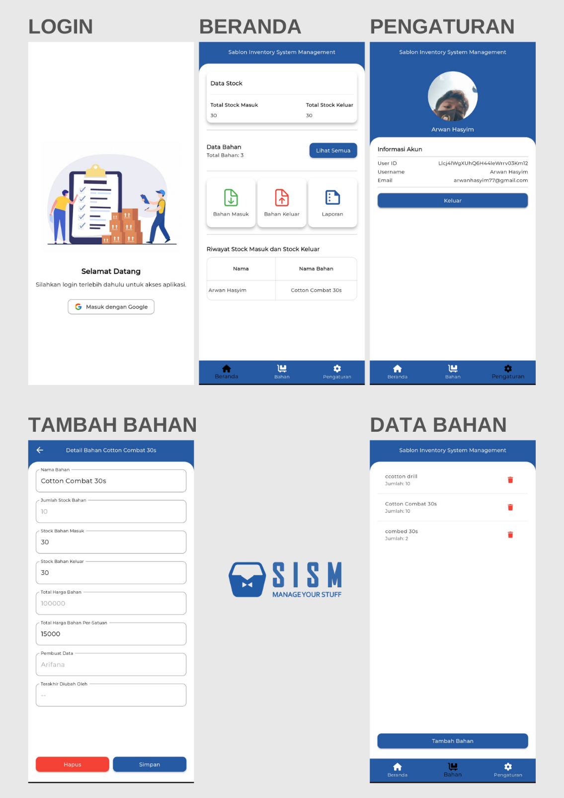
Sumber: Hasil Penelitian (2024)
Gambar IV. 3 Rancangan User Interface SISM

- Rancangan Database
      - Entity-Relationship Diagram (ERD)
Sebuah representasi grafis yang digunakan untuk menggambarkan hubungan antara berbagai entitas dalam proses perancangan database. ERD berfungsi sebagai alat bantu dalam mendesain struktur database, memberikan visualisasi mengenai cara data saling terhubung, serta membantu dalam memahami alur kerja sistem yang akan dibangun[11]. Berikut adalah gambaran ERD yang digunakan oleh aplikasi SISM (Sablon Inventori Sistem Manajemen):
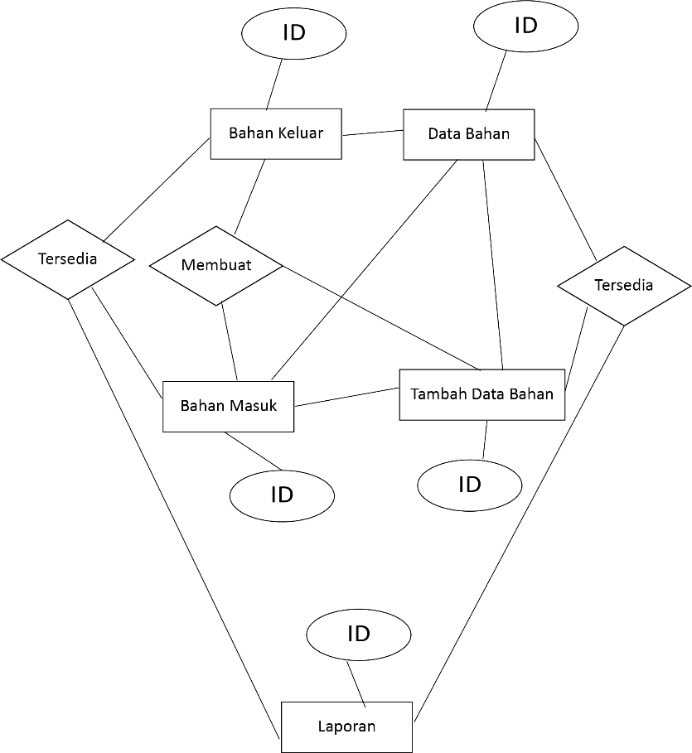
Sumber: Hasil Penelitian (2024)
Gambar IV. 4 Entity Relationship Diagram SISM

      - Rancangan Logical Record Structure
Cara penyimpanan dan pengorganisasian data dalam sebuah sistem informasi yang menggambarkan bagaimana data disusun secara logis di dalam file atau database. Struktur ini mencakup elemen-elemen seperti field, record, dan hubungan antar data untuk memastikan bahwa informasi dapat diakses, diproses, dan dimanipulasi dengan efisien. Dalam konteks aplikasi manajemen stok bahan sablon, Logical Record Structure digunakan untuk mendefinisikan bagaimana data seperti informasi bahan, stok, transaksi, dan pemasok disusun dalam database agar dapat dikelola dengan baik dan mendukung operasi bisnis secara optimal[19]. Berikut Rancangan Logical Record Structure yang ada pada aplikasi SISM (Sablon Inventori Sistem Manajemen):
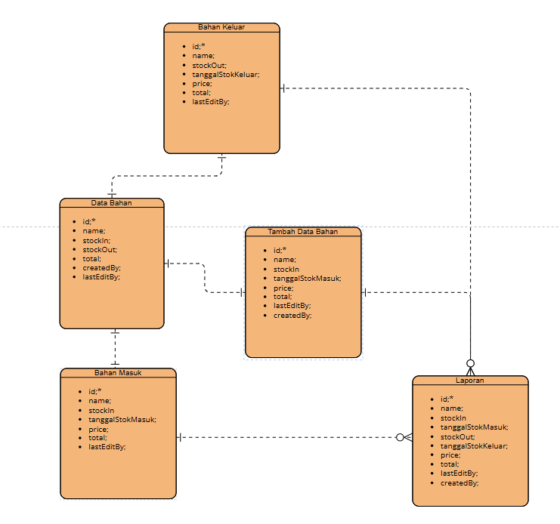
Sumber: Hasil Penelitian (2024)
Gambar IV. 5 Rancangan Logical Record Structure
      - Spesifikasi File
Dalam penelitian ini, spesifikasi file yang digunakan dalam aplikasi Sablon Inventori Stok Barang disesuaikan dengan keterbatasan dan keunggulan layanan database gratis dari Firebase, yaitu Firestore. Firestore merupakan database NoSQL berbasis cloud yang menyimpan data dalam bentuk koleksi dan dokumen, bukan dalam Table dan baris seperti database relasional. Oleh karena itu, kami akan menjelaskan Table yang dibuat dalam aplikasi ini, yaitu:
Nama Table : Data Bahan
Primary Key : id
Tabel IV. 9
Spesifikasi Table Data Bahan
Nama Field | Type | Length | Keterangan
Id * | int | 25 | ID bahan
name | string | 255 | Nama bahan
stockIn | int | 25 | Jumlah bahan masuk
stockOut | int | 25 | Jumlah bahan keluar
total | int | 25 | Jumlah bahan masuk
createdBy | string | 255 | Nama pembuat data
lastEditBy | string | 255 | Nama pembuat data yang diubah
Sumber: Hasil Penelitian (2024)
Nama Table : Bahan Masuk
Primary Key : id
Tabel IV. 10
Spesifikasi Table Bahan Masuk
Nama Field | Type | Length | Keterangan
Id * | int | 25 | ID bahan
name | string | 255 | Nama bahan
stockIn | int | 25 | Jumlah bahan masuk
tanggalStockMasuk | string | 255 | Tanggal bahan masuk
price | string | 255 | Harga dari bahan masuk
total | int | 25 | Jumlah bahan masuk
lastEditBy | string | 255 | Nama pembuat data yang diubah
Sumber: Hasil Penelitian (2024)
Nama Table : Bahan Keluar
Primary Key : id
Tabel IV. 11
Spesifikasi Table Bahan Keluar
Nama Field | Type | Length | Keterangan
Id * | int | 25 | ID bahan
name | string | 255 | Nama bahan
stockOut | int | 25 | Jumlah bahan keluar
tanggalStockKeluar | string | 255 | Tanggal bahan keluar
price | string | 255 | Harga dari bahan keluar
total | int | 25 | Jumlah bahan keluar
lastEditBy | string | 255 | Nama pembuat data yang diubah
Sumber: Hasil Penelitian (2024)
Nama Table : Tambah Data Bahan
Primary Key : id
Tabel IV. 12
Spesifikasi Table Bahan Masuk
Nama Field | Type | Length | Keterangan
Id * | int | 25 | ID bahan
name | string | 255 | Nama bahan
stockIn | int | 25 | Jumlah bahan masuk
tanggalStockMasuk | string | 255 | Tanggal bahan masuk
price | string | 255 | Harga dari bahan masuk
total | int | 25 | Jumlah bahan masuk
lastEditBy | string | 255 | Nama pembuat data yang diubah
createdBy | string | 255 | Nama pembuat data
Sumber: Hasil Penelitian (2024)
Nama Table : Laporan
Primary Key : id
Tabel IV. 13
Spesifikasi Table Data Bahan
Nama Field | Type | Length | Keterangan
Id * | int | 25 | ID bahan
name | string | 255 | Nama bahan
stockIn | int | 25 | Jumlah bahan masuk
tanggalStockMasuk | string | 255 | Tanggal bahan masuk
stockOut | int | 25 | Jumlah bahan keluar
tanggalStockKeluar | string | 255 | Tanggal bahan Keluar
total | int | 25 | Jumlah bahan masuk
createdBy | string | 255 | Nama pembuat data
lastEditBy | string | 255 | Nama pembuat data yang diubah
Sumber: Hasil Penelitian (2024)

  - Implementasi
Menampilkan output pada aplikasi yang telah siap dioperasikan.
- Proses Implementasi
            - Halaman Login
Halaman login berfungsi sebagai pintu untuk masuk ke dalam aplikasi. Halaman ini memastikan bahwa hanya pengguna yang terdaftar dan berwenang yang dapat mengakses sistem, sehingga data bisnis tetap aman.
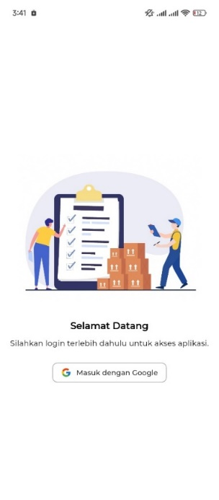
Sumber: Hasil Penelitian (2024)
Gambar IV. 6 Tampilan Halaman Login

            - Halaman Utama/Beranda
Halaman Utama/Beranda akan menampilkan ringkasan informasi penting seperti jumlah stok bahan yang tersedia, notifikasi stok menipis, riwayat transaksi, serta print out laporan.
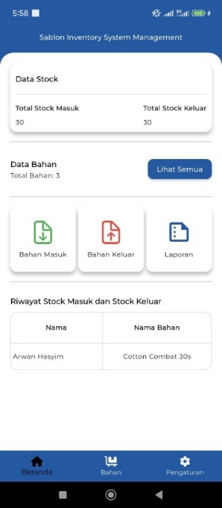
Sumber: Hasil Penelitian (2024)
Gambar IV. 7 Tampilan Beranda
            - Tambah Data Bahan
Digunakan untuk menambah barang baru atau belum mempunyai data bahan di database. Pengguna akan melakukan serangkaian pengisisan seperti nama bahan, jumlah bahan, dan harga satuan bahan.
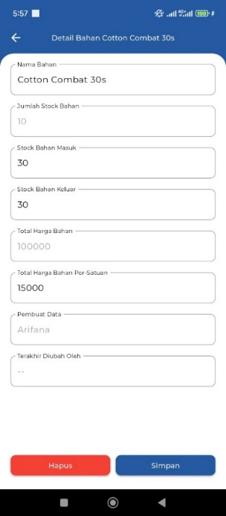
Sumber: Hasil Penelitian (2024)
Gambar IV. 8 Tampilan Tambah Data Bahan

            - Menu Data Bahan
Menampilkan Data Bahan apa saja yang tersedia secara singkat, Data Bahan akan menampilkan Nama dan Jumlah stok barang yang tersedia. Dan bisa menhapus data tersebut dengan menekan simbol tempat sampah di bagian kanan data.
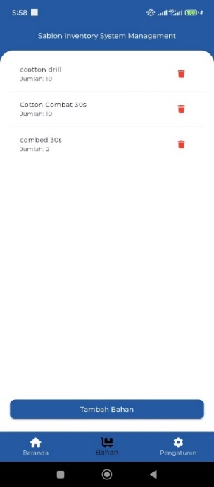
Sumber: Hasil Penelitian (2024)
Gambar IV. 9 Tampilan Menu Data Bahan

            - Bahan Masuk
Digunakan untuk mendata barang apa saja yang masuk dari luar, jika barang yang masuk tidak terdaftar dalam Data Bahan maka harus melakukan Tambah Data Bahan terlebih dahulu.
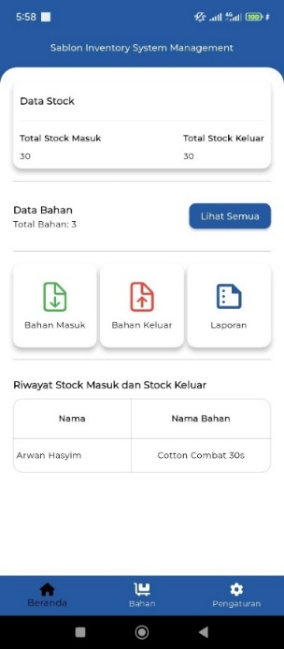
Sumber: Hasil Penelitian (2024)
Gambar IV. 10 Tampilan Bahan Masuk

            - Menu Bahan Keluar
Digunakan untuk menndata barang apa saja yang keluar dari penyimpanan, pengguna akan diminta untuk memiliih nama bahan dan memasukan jumlah bahan yang akan di keluarkan.
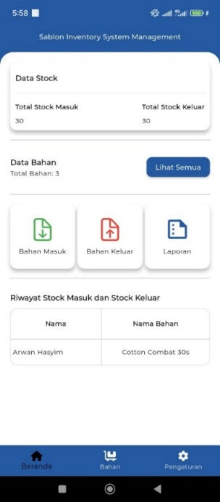
Sumber: Hasil Penelitian (2024)
Gambar IV. 11 Tampilan Bahan Masuk
            - Laporan
Fitur ini memungkinkan pengguna untuk melihat laporan mengenai jumlah stok masuk dan keluar, riwayat pemakaian bahan, serta tren pengeluaran dan pemasukan dalam periode tertentu. Laporan yang diterima akan berbentuk file excel.
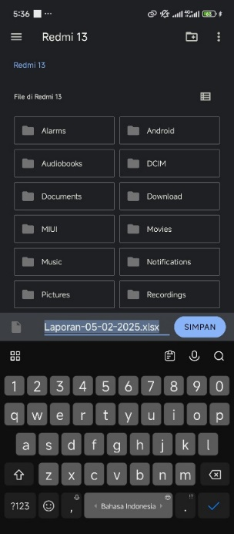
Sumber: Hasil Penelitian (2024)
Gambar IV. 12 Tampilan Laporan Aplikasi SISM
            - Pengaturan
Digunakan untuk mellihat informasi akun pengguna seperti foto, User ID, gmail, dan username. Pada menu pengaturan juga tersedia Logout button.
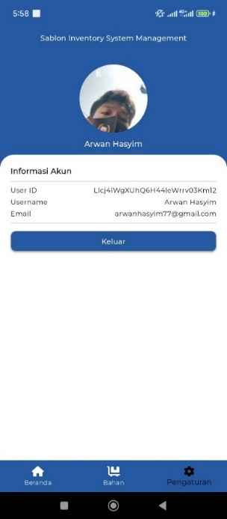
Sumber: Hasil Penelitian (2024)
Gambar IV. 13 Tampilan Laporan Aplikasi SISM

- Hasil Implementasi
Berisikan tampilan output pada aplikasi yang telah terdaftar di PlayStore.
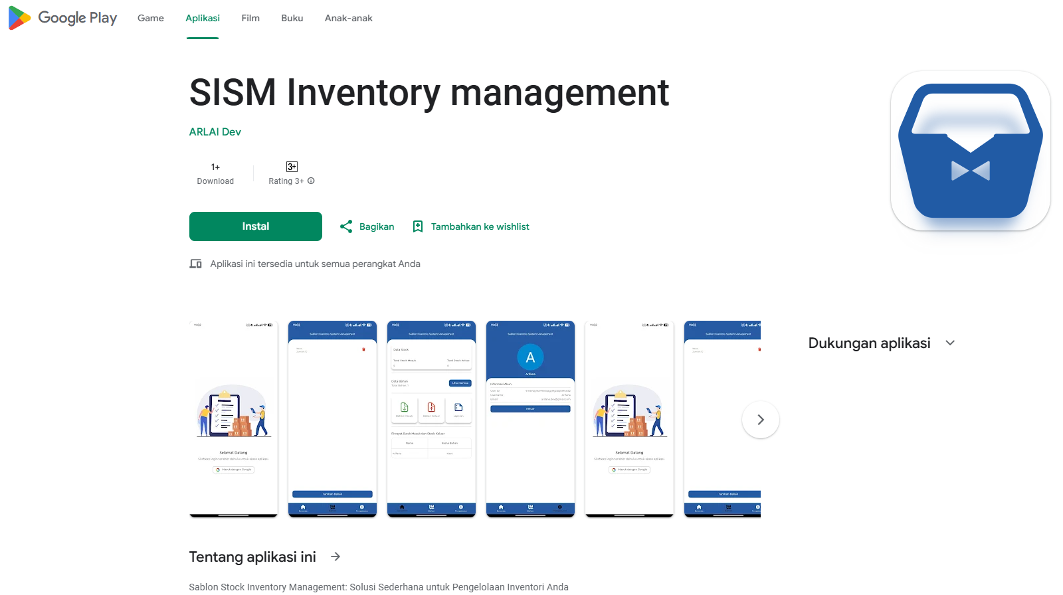
Sumber: Hasil Penelitian (2024)
Gambar IV. 14 Hasil Implementasi diPlaystore
  - Spesifikasi Aplikasi
Perangkat yang dibutuhkan dalam pembuatan aplikasi.
- Hardware (Perangkat Keras)
Untuk membuat aplikasi ini kami menggunakan beberapa perangkat keras, diantaranya:
      - Laptop
Spesifikasi laptop yang digunakan dalam pembuatan aplikasi diantaranya:
- Processor : Apple M1
- RAM : 8 GB
- SSD : 256 GB
      - Handphone
Untuk menguji aplikasi menggunakan handphone berbasis android dengan spesifikasi:
- Sistem Operasi : Android 14
- RAM : 8GB
- Memory Internal : 256 GB
      - Server
Dalam pembuatan aplikasi, server yang digunakan memiliki spesifikasi sebagai berikut:
- Penyedia server : Firebase/FireStore
- Storage : 10GB
- Koneksi Simultan : 100
- Software (Perangkat Lunak)
Penggunaan software dalam membuat aplikasi yaitu:
            - Sistem Operasi MacBook
Digunakan untuk menjalankan dasar dasar operasi pada laptop agar dapat menjalankan software pendukung dalam pembuatan aplikasi.
            - Visual Code Studio
Penggunaan salah satu text editor ini untuk pengkodingan atau pemrograman dalam pembuatan Aplikasi.
            - Android Studio
Android Studio berfungsi sebagai Integrated Development Environment (IDE) utama dalam pengembangan aplikasi manajemen stok bahan sablon berbasis Flutter. Dengan Android Studio, pengembang dapat menulis, menguji, dan mengelola kode secara efisien menggunakan berbagai fitur seperti code editor yang cerdas, debugging tools, serta emulator bawaan untuk menguji aplikasi di berbagai perangkat. Selain itu, Android Studio menyediakan integrasi langsung dengan Flutter dan Firebase, memungkinkan sinkronisasi data real-time melalui Firestore serta implementasi fitur notifikasi dan autentikasi pengguna. Dengan dukungan penuh terhadap pengembangan aplikasi lintas platform, Android Studio membantu memastikan bahwa aplikasi dapat berjalan optimal di perangkat Android maupun iOS.
            - GIT
Git berfungsi sebagai sistem kontrol versi yang memungkinkan pengembang untuk melacak perubahan kode, berkolaborasi dengan tim, dan mengelola pengembangan perangkat lunak secara lebih terstruktur. Dalam pembuatan aplikasi manajemen stok bahan sablon ini, Git digunakan untuk menyimpan dan mengelola kode sumber secara terorganisir, memungkinkan rollback ke versi sebelumnya jika terjadi kesalahan, serta memfasilitasi kerja sama tim melalui fitur branching dan merging. Dengan menggunakan platform seperti GitHub atau GitLab, pengembang dapat berbagi kode, melakukan review, dan memastikan bahwa setiap perubahan terdokumentasi dengan baik, sehingga meningkatkan efisiensi dan keandalan dalam pengembangan aplikasi.
            - Flutter SDK
Futter SDK berfungsi sebagai alat utama dalam pengembangan aplikasi berbasis Flutter, yang memungkinkan pengembang dapat membangun aplikasi lintas platform (Android, web, IOS, dan desktop) dengan satu basis kode. Dalam pembuatan aplikasi manajemen stok bahan sablon ini, Flutter SDK menyediakan framework, pustaka widget, dan alat debugging yang mempermudah proses pengembangan. Dengan fitur seperti hot reload, pengembang dapat melihat perubahan kode secara langsung tanpa harus menjalankan ulang aplikasi. Selain itu, Flutter SDK didukung oleh bahasa pemrograman Dart, yang memberikan performa tinggi dan fleksibilitas dalam membangun antarmuka pengguna yang responsif dan menarik.
  - Pengujian Aplikasi
Hal paling penting dalam membuat aplikasi saat menguji aplikasi tersebut untuk mengetahui apakah terdapat error atau bug pada sistem. Untuk menguji aplikasi ini menggunakan metode BlackBox.
Tabel IV. 14
Hasil Menggunakan Metode BlackBox
No. | Case | Testing case | Output yang diharapkan | Hasil uji | Validasi
1 | Login menggunakan gmail | Login gmail (arwanhasyim77@gmail.com) | Saat melakukan login dan membatalkannya akan muncul notifikasi error login. | Sesuai harapan | Valid
2 | Notifikasi terhadap stok bahan yang mulai habis atau sedikit | Login Email (arwanhasyim77@gmail.com) | Notifikasi akan muncul pada bagian atas aplikasi saat jumlah stok menipis atau habis | Sesuai harapan | Valid
3 | Saat mengeluarkan bahan dari data stok lebih dari total jumlah stok tidak akan minus | Login Email (arwanhasyim77@gmail.com) | Jumlah yang tertera pada Data Bahan tidak minus saat terjadi pengurangan jumlah stok oleh pengguna | Sesuai harapan | Valid
4 | Mengosongkan data saat melakukan tambah data pada menu Tambah Data | Login Email (arwanhasyim77@gmail.com) | Akan muncul notifikasi error saat mengosongkan form Tambah Bahan | Sesuai harapan | Valid
5 | Mengubah format laporan default menjadi .pdf | Login Email (arwanhasyim77@gmail.com) | File laporan tetap di download dengan file excel | Sesuai harapan | Valid

BAB V

PENUTUP
  - Kesimpulan
Didasarkan pada hasil penelitian dan pengujian yang sudah dilakukan, aplikasi manajemen stok bahan sablon berbasis Flutter ini berhasil dikembangkan sebagai solusi digital untuk membantu pelaku usaha dalam mengelola persediaan bahan baku dengan lebih efisien. Aplikasi ini mampu mengatasi permasalahan utama yang sering dihadapi oleh pelaku usaha sablon, seperti kesulitan dalam pencatatan stok, keterlambatan produksi akibat kekurangan bahan, serta kurangnya sistem yang dapat memberikan peringatan saat stok hampir habis.
Adapun kelebihan dari aplikasi ini adalah kemudahan dalam penggunaan, tampilan antarmuka yang intuitif, serta fitur notifikasi otomatis yang membantu pengguna dalam memantau ketersediaan bahan. Selain itu, adanya riwayat transaksi stok dan integrasi dengan pemasok memungkinkan pemilik usaha untuk melakukan perencanaan pembelian dengan lebih baik.
Namun, penelitian ini jauh dari kata sempurna, di antaranya masih terbatasnya fitur analisis data yang lebih mendalam dan belum adanya integrasi dengan sistem pembayaran digital untuk mempermudah transaksi dengan pemasok. Oleh karena itu, pengembangan lebih lanjut dapat difokuskan pada peningkatan fitur analisis stok berbasis AI serta integrasi dengan marketplace atau platform pembayaran untuk memberikan pengalaman yang lebih lengkap bagi pengguna.

  - Saran
Agar aplikasi manajemen stok bahan sablon ini dapat lebih optimal dan memberikan manfaat maksimal bagi penggunanya, saran pengembangan yang dapat diterapkan ke depannya:
      - Pengembangan Fitur Prediksi Stok, Menambahkan fitur analisis berbasis AI atau machine learning untuk memprediksi kebutuhan stok berdasarkan pola penggunaan sebelumnya, sehingga pengguna dapat lebih waspada dalam mengelola persediaan.
      - Integrasi dengan Marketplace dan Pemasok, Menghubungkan aplikasi ini dengan marketplace atau e-commerce agar user dapat langsung memesan bahan baku dari pemasok dan tidak harus berpindah platform.
      - Dukungan Multi-Platform (Web dan Mobile), Selain aplikasi berbasis mobile, pengembangan versi berbasis web dapat menjadi opsi untuk pengguna dapat mengakses tidak hanya melalui smartphone bisa dengan komputer atau tablet.
      - Sistem Notifikasi yang Lebih Canggih, Menambahkan notifikasi melalui email atau WhatsApp agar pengguna dapat menerima peringatan stok rendah atau pengingat pemesanan bahan.
      - Fitur Multi-User dengan Hak Akses Berbeda, Menambahkan fitur akun multi-user dengan role, seperti admin, pegawai, atau supervisor, sehingga manajemen stok bisa dilakukan dengan lebih terstruktur.
Dengan mengimplementasikan saran-saran di atas, diharapkan aplikasi ini dapat semakin berkembang dan juga memberikan pengalaman pengguna yang lebih baik, serta menjadi solusi utama dalam manajemen stok bahan sablon bagi pelaku usaha kecil dan menengah.

DAFTAR PUSTAKA
[1] H. Handayani, K. U. Faizah, A. Mutiara Ayulya, M. F. Rozan, D. Wulan, and M. L. Hamzah, “Perancangan Sistem Informasi Inventory Barang Berbasis Web Menggunakan Metode Agile Software Development Designing a Web-Based Inventory Information System Using the Agile Software Development Method,” J. Test. dan Implementasi Sist. Inf., vol. 1, no. 1, pp. 29–40, 2023.
[2] I. Larasati, A. N. Yusril, and P. Al Zukri, “Systematic Literature Review Analisis Metode Agile Dalam Pengembangan Aplikasi Mobile,” Sistemasi, vol. 10, no. 2, p. 369, 2021, doi: 10.32520/stmsi.v10i2.1237.
[3] S. Soedewi, “Penerapan Metode Design Thinking Pada Perancangan Website Umkm Kirihuci,” Vis. J. Online Desain Komun. Vis., vol. 10, no. 02, p. 17, 2022, doi: 10.34010/visualita.v10i02.5378.
[4] S. Al-Saqqa, S. Sawalha, and H. Abdelnabi, “Agile software development: Methodologies and trends,” Int. J. Interact. Mob. Technol., vol. 14, no. 11, pp. 246–270, 2020, doi: 10.3991/ijim.v14i11.13269.
[5] A. Susanto, C. E. Nugraheni, and M. Widyarini, “Aplikasi Pengelolaan Persediaan Bahan Pada Usaha Kecil Menengah Pakaian Jadi,” J. Tek. Inform. dan Sist. Inf., vol. 7, no. 3, pp. 722–731, 2021, doi: 10.28932/jutisi.v7i3.4125.
[6] G. Idan Arb and K. Al-Majdi, “A Freights Status Management System Based on Dart and Flutter Programming Language,” J. Phys. Conf. Ser., vol. 1530, no. 1, 2020, doi: 10.1088/1742-6596/1530/1/012020.
[7] A. Umar, A. H. Sasongko, G. Aguzman, and Sugiharto, “Business model canvas as a solution for competing strategy of small business in Indonesia,” Int. J. Entrep., vol. 22, no. 1, pp. 1–9, 2018.
[8] H. Leonora and J. A. Ginting, “Perancangan Aplikasi Penjualan Suku Cadang Mobil Berbasis Android (Studi Kasus : CV. Emhaka Autoparts Jakarta),” INTECOMS J. Inf. Technol. Comput. Sci., vol. 6, no. 2, pp. 622–631, 2023, doi: 10.31539/intecoms.v6i2.6814.
[9] T. Priantoro, D. Wibowo, and M. Samsudin, “Goods Received Di Pt Pjpt Senopati Menggunakan Metode Agile,” vol. 1, no. 4, pp. 517–521, 2023, [Online]. Available: https://jurnalmahasiswa.com/index.php/biikma
[10] S. Tjandra and G. S. Chandra, “Pemanfaatan Flutter dan Electron Framework pada Aplikasi Inventori dan Pengaturan Pengiriman Barang,” J. Inf. Syst. Hosp. Technol., vol. 2, no. 02, pp. 76–81, 2020, doi: 10.37823/insight.v2i02.109.
[11] K. ’Afiifah, Z. F. Azzahra, and A. D. Anggoro, “Analisis Teknik Entity-Relationship Diagram dalam Perancangan Database Sebuah Literature Review,” Intech, vol. 3, no. 2, pp. 18–22, 2022, doi: 10.54895/intech.v3i2.1682.
[12] K. Wulansari, D. O. C. Kalangit, H. Pristanti, S. Suramli, S. Satryawati, and S. Sailawati, “e-Logbook Application Design for Job Training During the Covid-19 Pandemic (Case Study: Business Administration Department of Politeknik Negeri Samarinda),” Proc. Int. Conf. Appl. Sci. Technol. Soc. Sci. 2021 (iCAST-SS 2021), vol. 647, pp. 840–848, 2022, doi: 10.2991/assehr.k.220301.138.
[13] R. Pakaya, A. R. Tapate, and S. Suleman, “Perancangan Aplikasi Penjualan Hewan Ternak Untuk Qurban Dan Aqiqah Dengan Metode Unified Modeling Language (Uml),” J. Technopreneur, vol. 8, no. 1, pp. 31–40, 2020, doi: 10.30869/jtech.v8i1.531.
[14] P. Sulistyorini, “Pemodelan Visual dengan Menggunakan UML dan Rational Rose,” J. Teknol. Inf. Din. Vol., vol. XIV, no. 1, pp. 23–29, 2009.
[15] S. K. ,M. M. S. I. Dr.Arie Gunawan, Mobile Programming Menggunakan Flutter dan Visual Studio Code Untuk Pemula. 2024. [Online]. Available: www.penerbitlitnus.co.id
[16] I. Liwanto, H. Arfandy, and A. M. S., “Implementasi Firebase Cloud Messaging Pada Aplikasi Broadcast Informasi Perkuliahan Untuk Mempercepat Pendistribusian Informasi Di Stmik Kharisma Makassar,” J. Ilmu Komput., pp. 63–73, 2017.
[17] Dalle Juhriyansah, Huda Nurul, and Yusuf Ahmad, “Implementasi Black Box Testing Pada Aplikasi Mobile,” vol. 9, no. April, pp. 135–143, 2024.
[18] A. C. Widodo and E. G. Wahyuni, “Penerapan Metode Pendekatan Design Thinking dalam Rancangan Ide Bisnis Kalografi,” J. Ilm. Farm., vol. 12, no. 1, pp. 1–5, 2016.
[19] C. S. Asep Saepulloh, “Jurnal Manajemen Informatika Jayakarta,” J. Manaj. Inform. Jayakarta, vol. 7, no. 2, pp. 81–90, 2023, [Online]. Available: http://journal.stmikjayakarta.ac.id/index.php/JMIJayakarta

DAFTAR RIWAYAT HIDUP

  - Data Pribadi
NIM : 12200134
Nama : Arwan Hasyim
Tempat/Tanggal Lahir : Jakarta, 27 Desember 1997
Alamat : Jl. Cemara Raya Blok E RT.15/03 NO.36 Kaliabang
Tengah Bekasi Utara Kota Bekasi, 17125
Telepon/HP : 0896-37222-183

  - Data Pendidikan Formal
      - 2004 – 2010 : SDUT Widya Duta
      - 2010 – 2013 : SMPIT Al-Muchtar
      - 2013 – 2016 : SMK Negeri 5 Kota Bekasi
      - 2018 – Sampai Sekarang : Universitas Nusa Mandiri


Jakarta, 20 September 2024
Yang Bertanda tangan,

Arwan Hasyim

DAFTAR RIWAYAT HIDUP

  - Data Pribadi
NIM : 12200184
Nama : Arifana
Tempat/Tanggal Lahir : Jakarta, 21 September 1998
Alamat : Permata Hijau Permai Blok J1/15, Kaliabang Tengah,
Bekasi Utara
Telepon/HP : 0897-000-1123

  - Data Pendidikan Formal
      - 2004 – 2010 : SDIT Taufiqurrahman
      - 2010 – 2013 : SMPT Taufiqurrahman
      - 2013 – 2016 : SMK Negeri 5 Kota Bekasi
      - 2018 – Sampai Sekarang : Universitas Nusa Mandiri


Jakarta, 20 September 2024
Yang Bertanda tangan,


Arifana

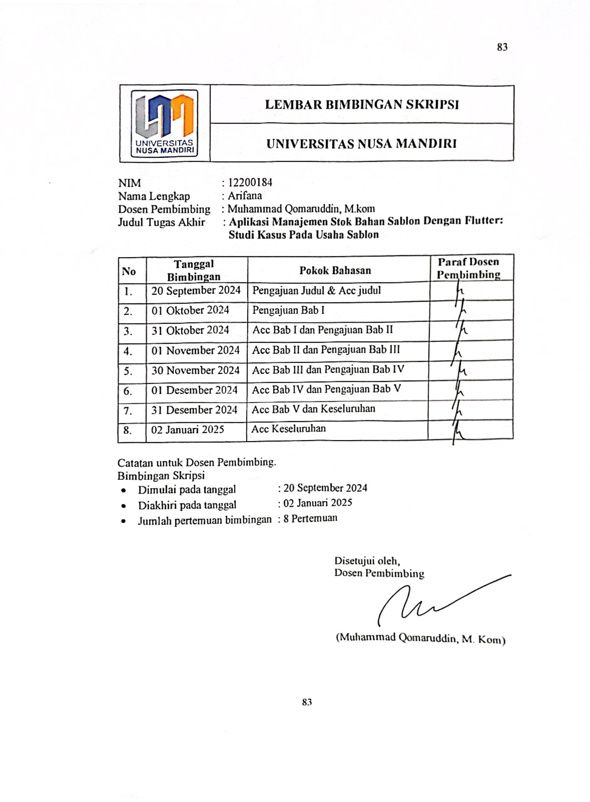

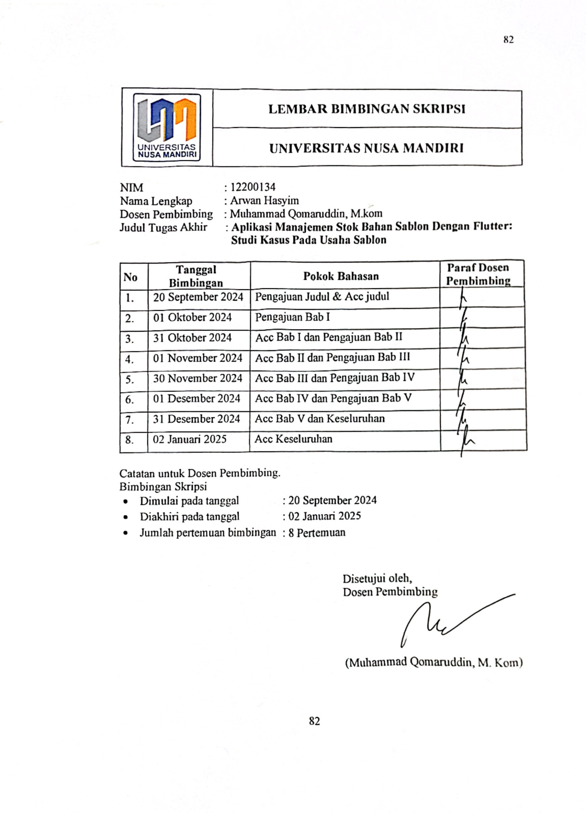

Surat Keterangan Riset
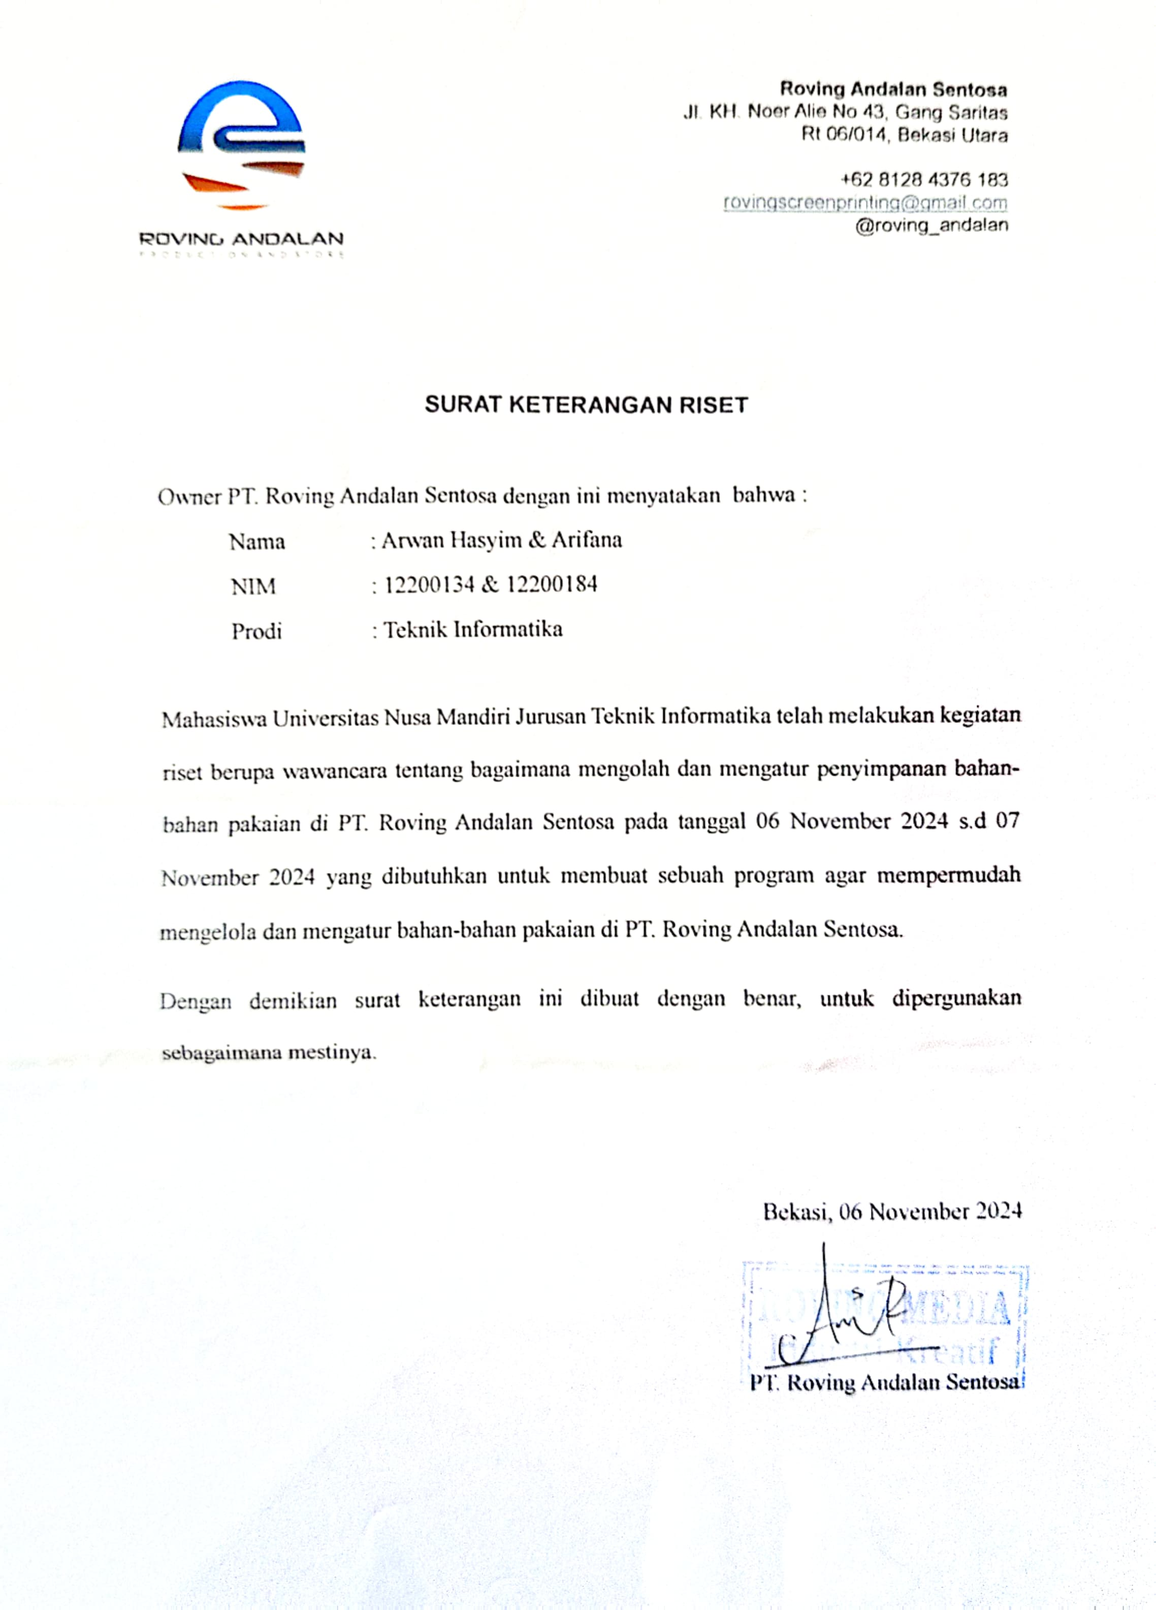

LAMPIRAN

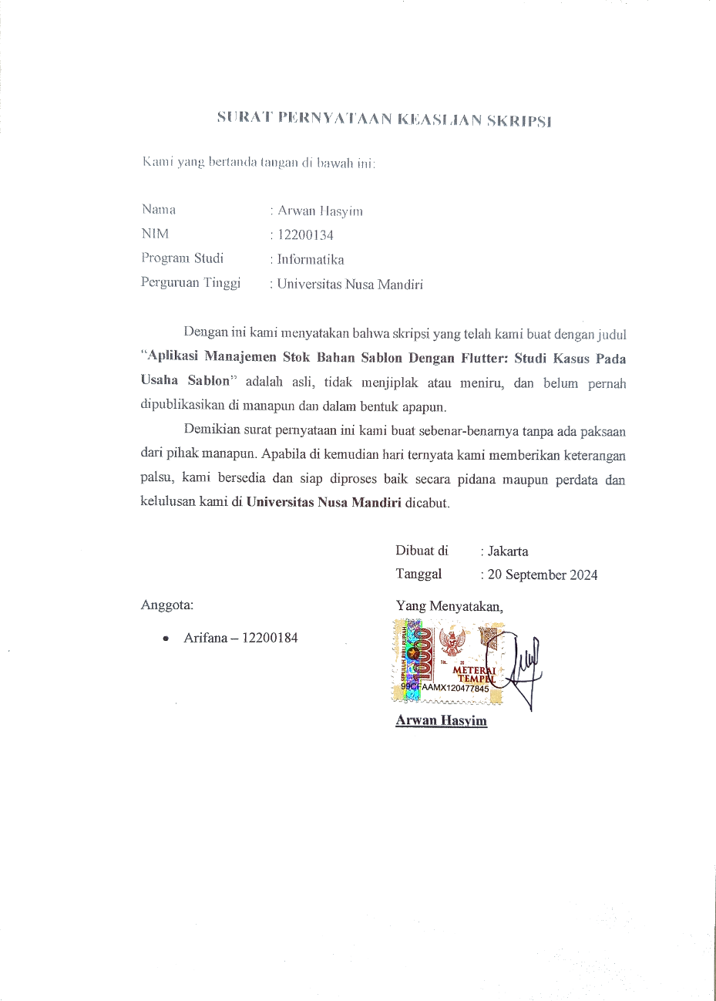
Lampiran A. 1 Scan Document Surat Pernyataan 1

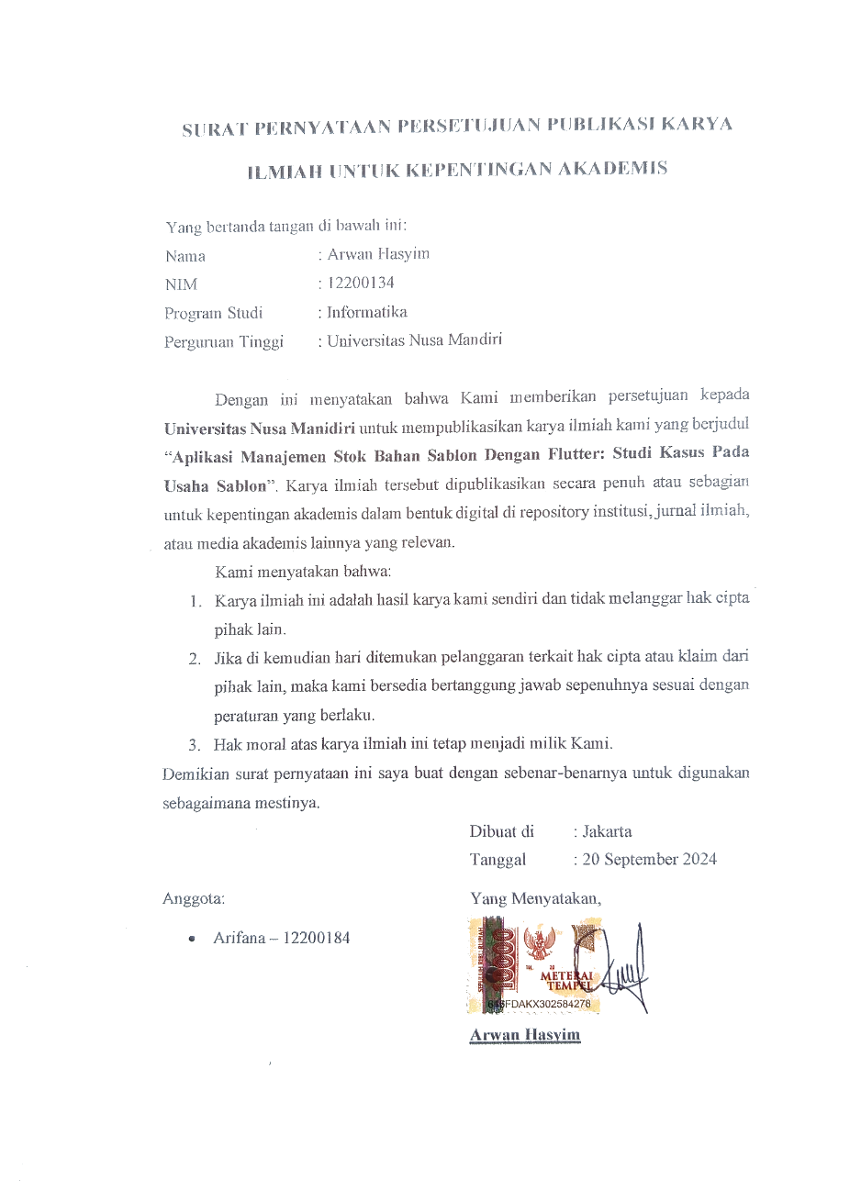
Lampiran A. 2 Scan Document Surat Pernyataan 2

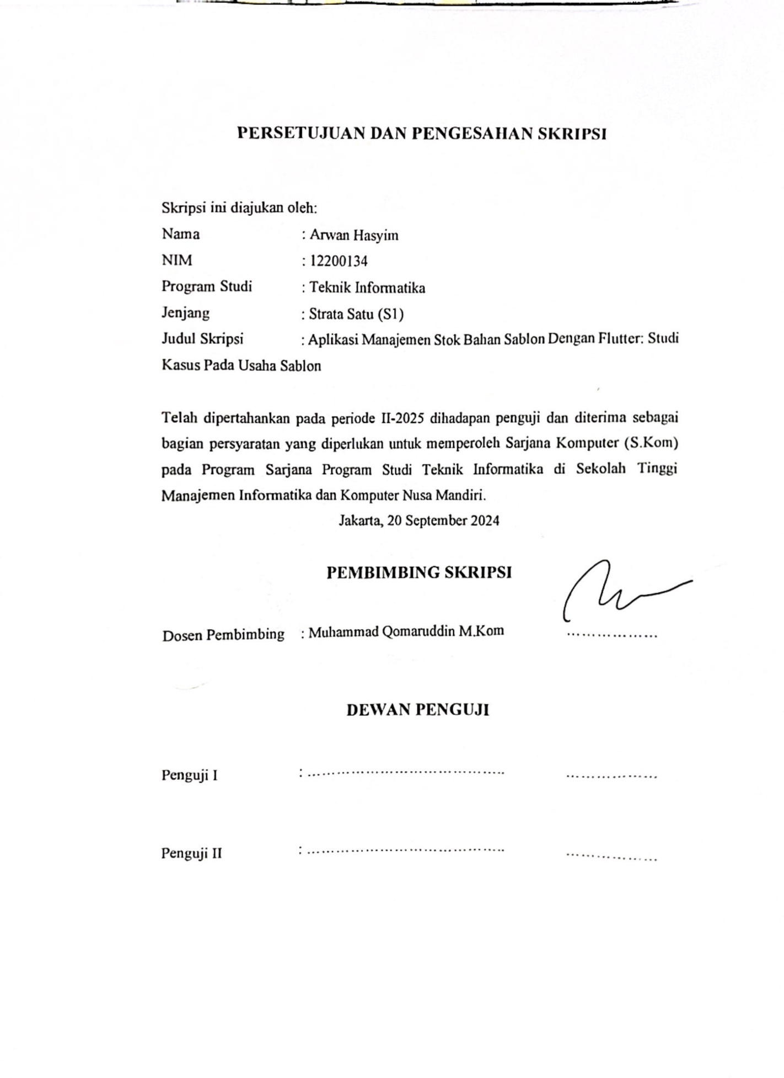
Lampiran A. 3 Scan Persetujuan Pengesahan Skripsi

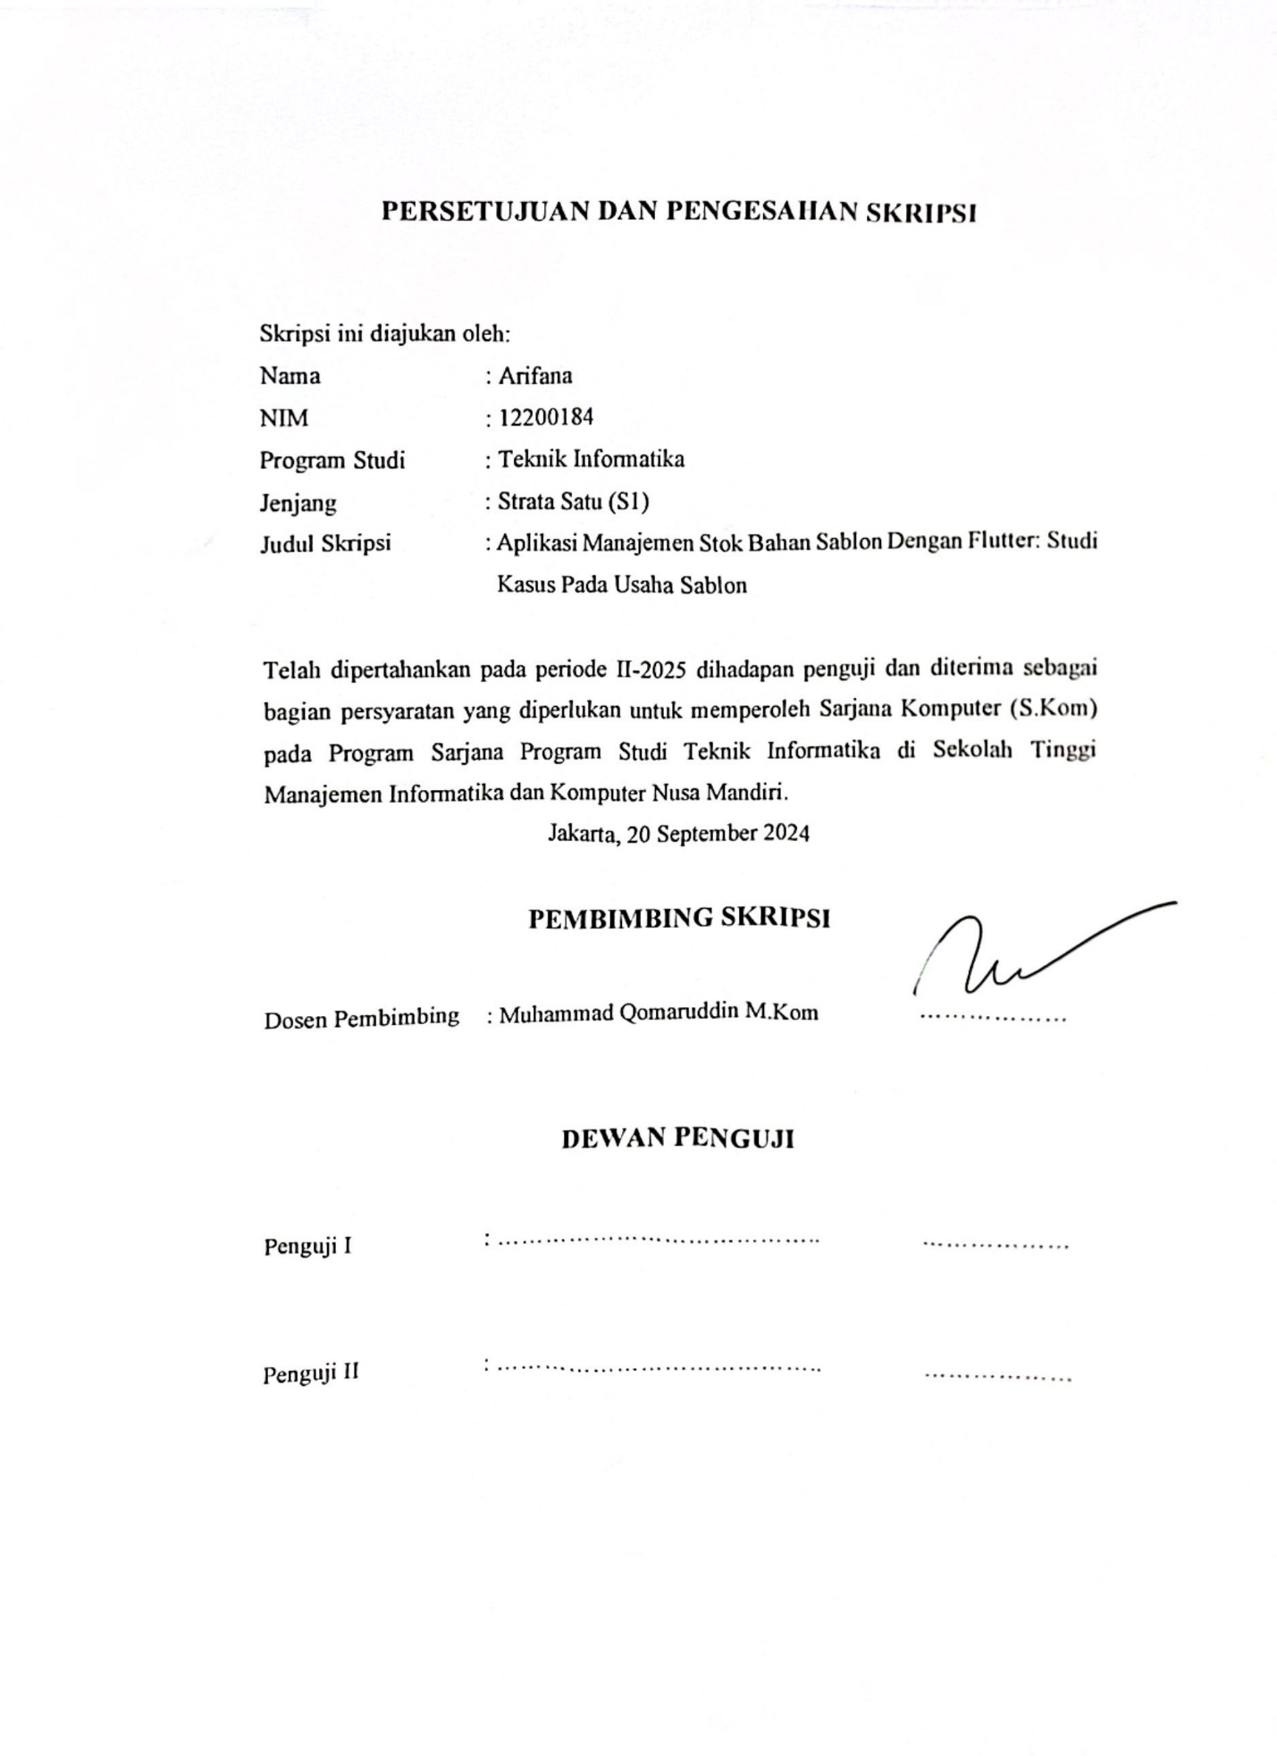

Lampiran A4 Scan Persetujuan Pengesahan Skripsi

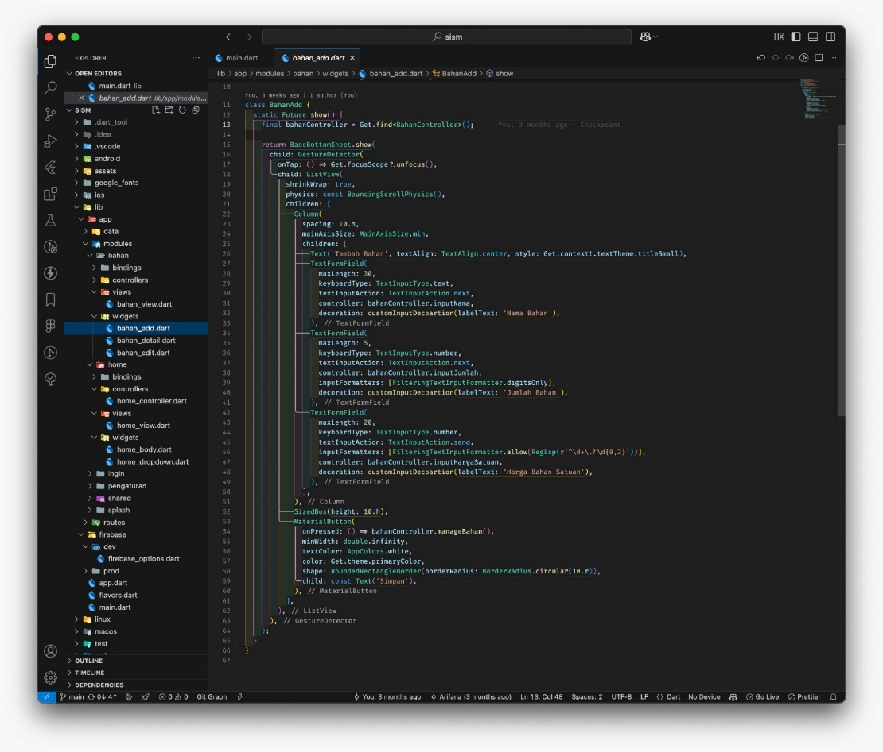
Lampiran B. 1 Screenshoot Code bahan_add.dart
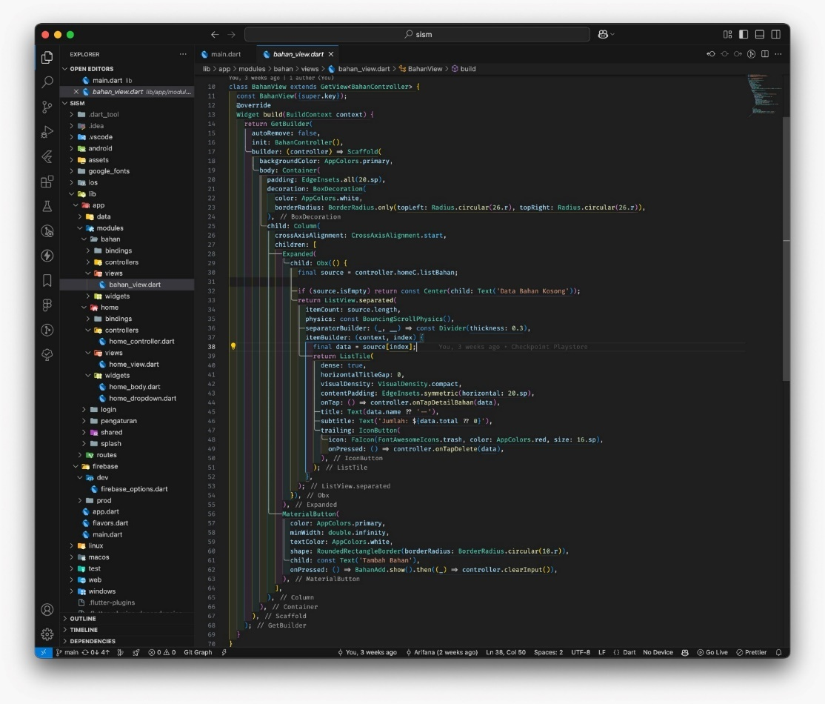
Lampiran B. 2 Screenshoot Code bahan_view.dart

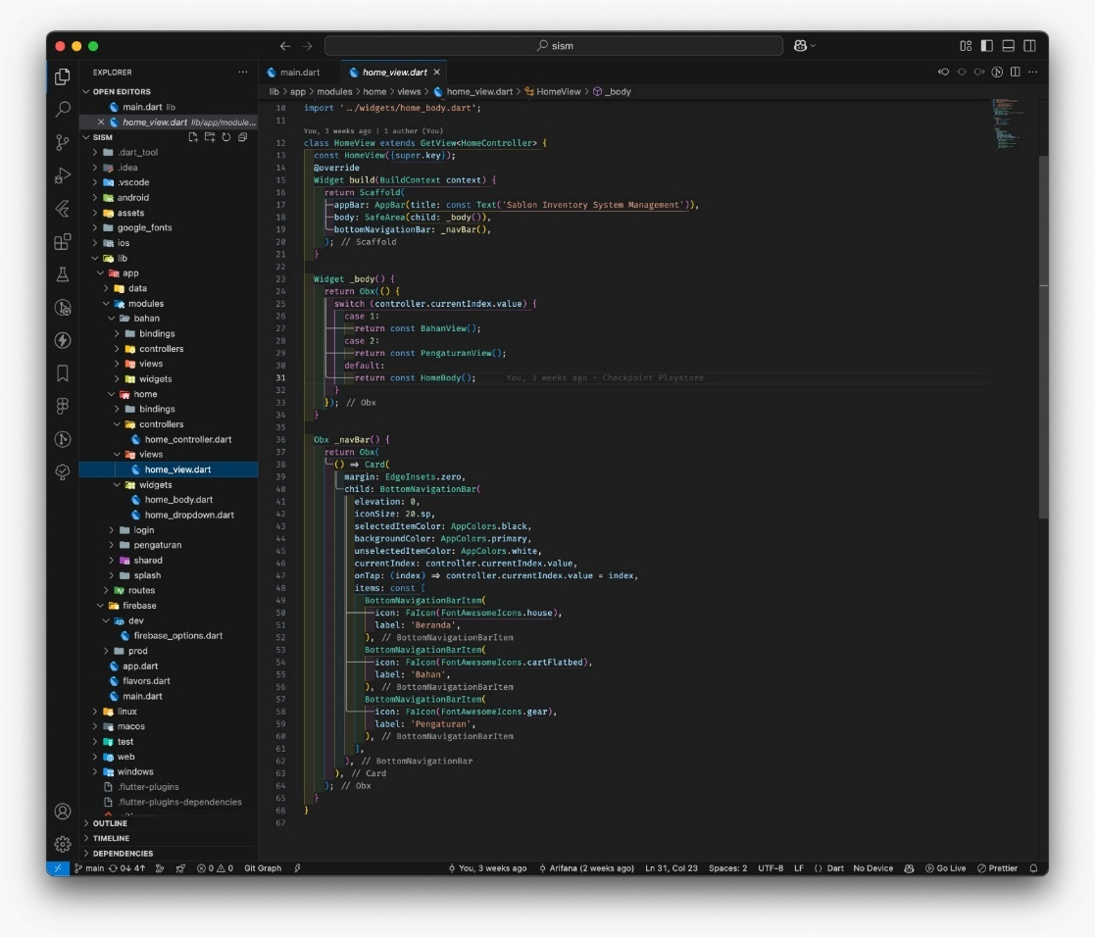
Lampiran B. 3 Screenshoot Code home_view.dart
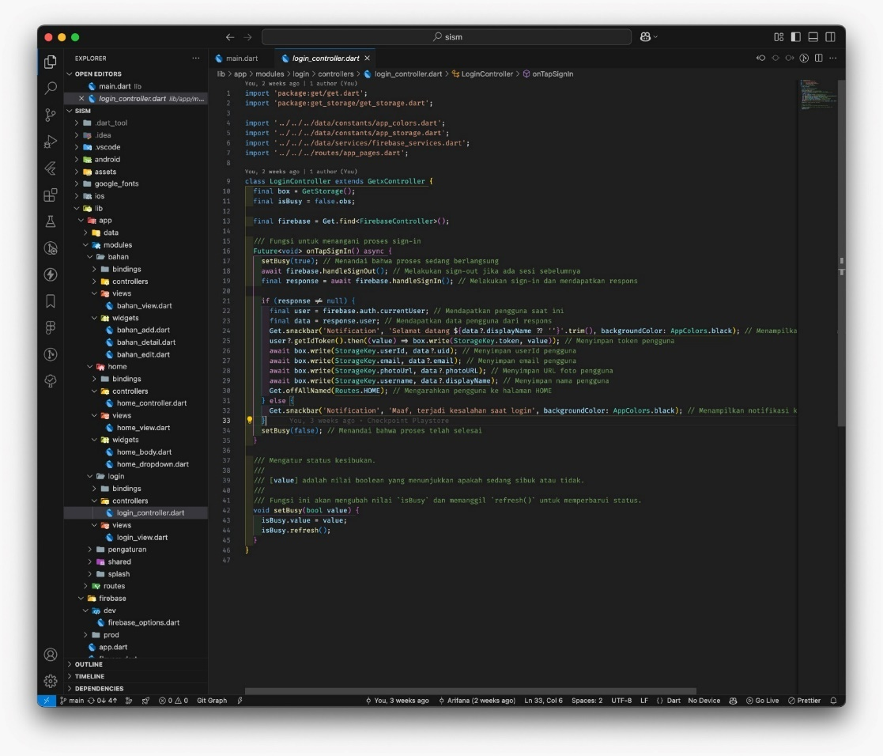
Lampiran B. 4 Screenshoot Code login_controller.dart

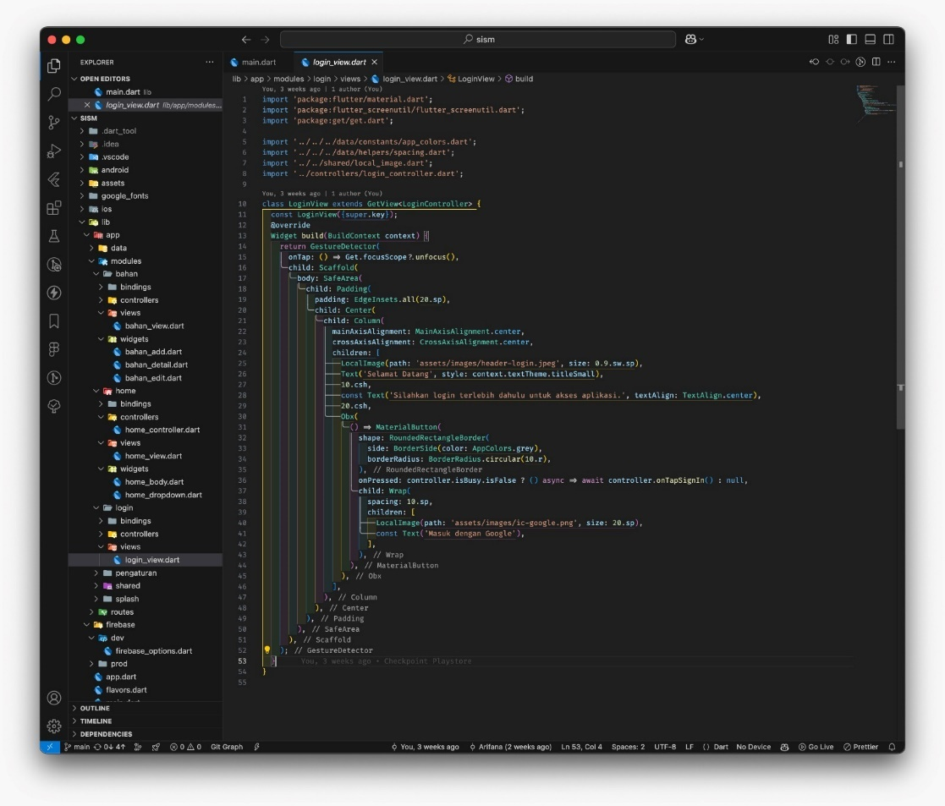
Lampiran B. 5 Screenshoot Code login_view.dart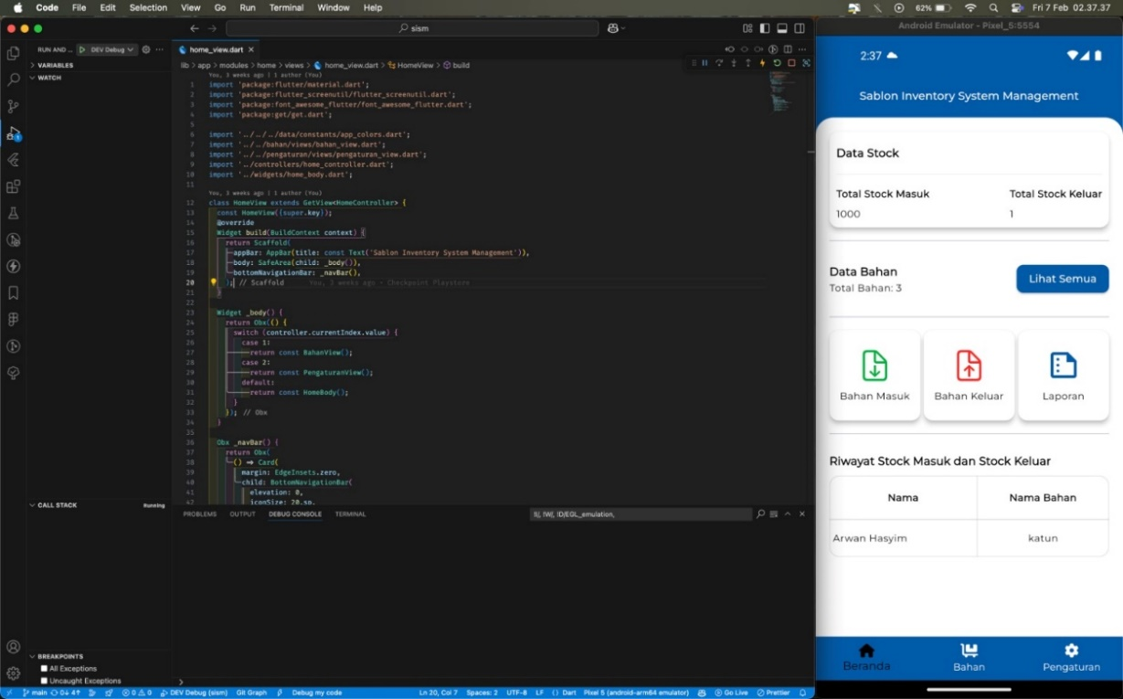
Lampiran B. 6 Tampilan running Aplikasi mode debugging
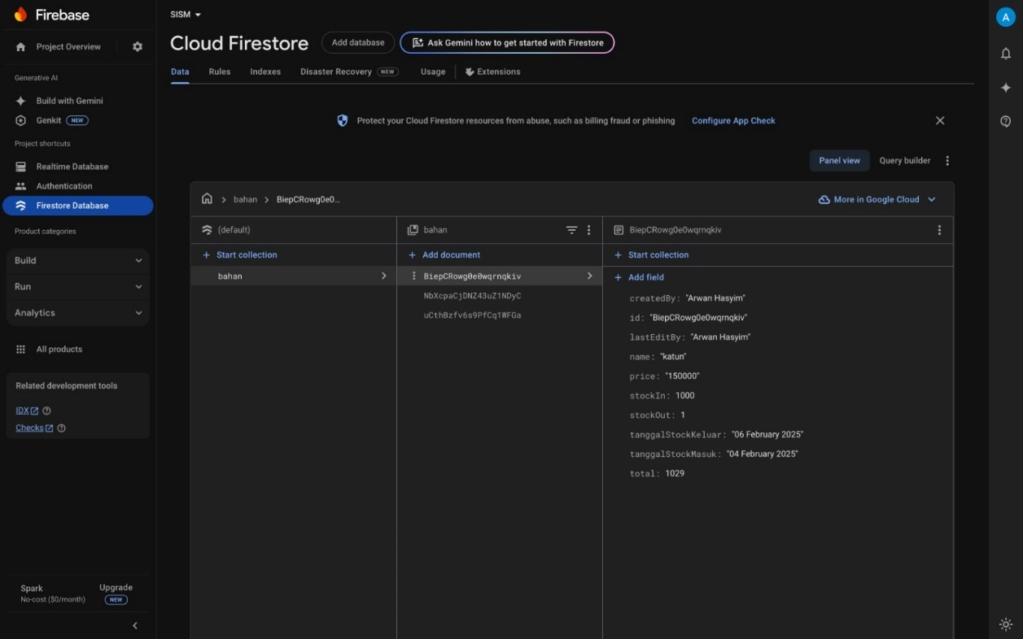
Lampiran C. 1 Bukti Pemakaian Firestore dari Firebase

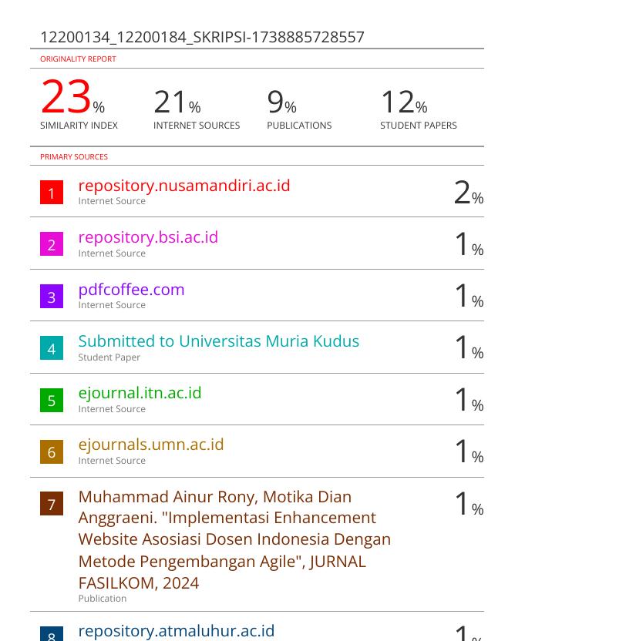
Lampiran D. 1 Hasil Turnitin

